
Inteligencia Artificial
Ingeniería en Sistemas de Información
Año 2026

Trabajo Práctico N° 2

Entrega Final

GRUPO N° 6
Apellido y Nombres | Dirección de E-Mail
Dominguez Nimo, Abril | adomingueznimo@frba.utn.edu.ar
Gandola, Joaquin | jgandola@frba.utn.edu.ar
Juncos Mieres, Matias Leonel | mjuncosmieres@frba.utn.edu.ar
Magarzo, Matias Leonel | magarzo@frba.utn.edu.ar
Ochoa Charlín, Rocío | rochoacharlin@frba.utn.edu.ar
Perez, Melisa Selene | melperez@frba.utn.edu.ar
Valmadre Amoia, Valentina | vvalmadreamoia@frba.utn.edu.ar
Vigil, Pablo | pvigil@frba.utn.edu.ar

Fecha de Presentación | 03/10/2026

Universidad Tecnológica Nacional
Facultad Regional Buenos Aires


Optimización del moveset ofensivo del Pokémon Charizard mediante Algoritmo Genético
Abril Dominguez Nimo, Joaquin Gandola, Matias Leonel Juncos Mieres, Matias Leonel Magarzo, Rocío Ochoa Charlín, Melisa Selene Perez, Valentina Valmadre Amoia, Pablo Vigil
Universidad Tecnológica Nacional. Facultad Regional Buenos Aires.
Buenos Aires. Argentina
Resumen. Se implementó un Algoritmo Genético con DEAP para elegir los cuatro movimientos ofensivos de Charizard (Fuego/Volador) en Pokémon Escarlata/Púrpura, maximizando una función ponderada de cobertura de tipos, potencia, precisión, STAB y diversidad. El catálogo de 53 movimientos se obtuvo de PokéAPI y se verificó contra Pokémon Showdown. Se ejecutaron cinco perfiles de pesos y tres variantes de operadores, con diez semillas cada uno (80 corridas). La enumeración exhaustiva de las 292.825 combinaciones confirmó que todas las corridas alcanzaron el óptimo de su perfil; con el perfil base, el moveset óptimo cubre 13 de 18 tipos. El AG superó a la búsqueda aleatoria con igual presupuesto, aunque para este tamaño la enumeración exhaustiva es viable y exacta. Se discuten las limitaciones del modelo, que ignora carga, recarga y fallos condicionales.
Palabras Claves: algoritmo genético, DEAP, optimización combinatoria, Pokémon, Charizard, moveset, cobertura de tipos, enumeración exhaustiva

Índice
1. Introducción 5
1.1. Problema 5
1.2. Ejemplo 5
1.3. Relevancia y características 5
1.4. Diferencia con un problema ya resuelto 6
1.5. Alcance 6
1.6. Justificación del Algoritmo Genético y tamaño del espacio de búsqueda 6
2. Elementos del Trabajo y Metodología 6
2.1. Fuentes y versión de los datos 6
2.2. Preparación del catálogo 7
2.3. Tabla de efectividad de tipos 8
2.4. Cromosoma y restricciones 9
2.5. Función de aptitud 10
2.6. Ejemplo numérico desarrollado 11
2.7. Algoritmo genético y operadores 12
2.8. Diseño experimental 13
2.9. Herramientas, lenguaje y librerías 15
2.10. Asistentes de codificación basados en IA 15
3. Resultados 15
3.1. Corridas principales (semilla 42) 15
3.2. Comparación entre perfiles de pesos 25
3.3. Réplicas y variabilidad 27
3.4. Comparación de operadores 28
3.5. Comparación con otros métodos 29
3.6. Sensibilidad del catálogo: subconjunto conservador 31
3.7. Verificación de legalidad de los movesets 32
3.8. Validación del software 32
4. Discusión 33
4.1. ¿El sistema resuelve satisfactoriamente el problema? 33
4.2. Comportamiento esperado y observado 34
4.3. ¿Cómo se compara con otros métodos? 34
4.4. ¿Qué se podría mejorar con más tiempo y recursos? 34
5. Conclusión 35
5.1. Conclusiones de la implementación 35
5.2. Relación con la teoría vista en clase 35
5.3. Problemas encontrados y estrategias de resolución 35
5.4. Lecciones aprendidas 36
6. Referencias 36
Anexo A. Matriz de cumplimiento 38
Anexo B. Catálogo definitivo 39
Anexo C. Movimientos excluidos 41
Anexo D. Evolución de las variantes de operadores (semilla 42) 42
Anexo E. Reproducción 43

1. Introducción

1.1. Problema
El trabajo aborda la Propuesta 1 aprobada en la entrega parcial: encontrar, para el Pokémon Charizard (tipos Fuego y Volador), una combinación de cuatro movimientos ofensivos diferentes y permitidos que maximice un equilibrio entre cobertura de tipos, potencia, precisión, STAB (bonificación por coincidencia de tipo) y diversidad. Charizard se mantiene fijo durante todo el problema: lo único que se optimiza es su moveset.
Contexto competitivo. Se toma como referencia un formato individual en el que cada jugador prepara un equipo de seis Pokémon y, tras ver el equipo rival, elige tres para el combate. La configuración registrada de cada Pokémon —incluidos sus cuatro movimientos— queda fija durante una serie de combates. Por eso conviene que Charizard tenga una respuesta ofensiva razonable frente a rivales variados, en lugar de un moveset óptimo contra un único rival. El formato sirve solo de contexto: no se optimiza el equipo de seis ni se cambian movimientos frente a cada rival.

1.2. Ejemplo
Un moveset formado solo por ataques de Fuego —Lanzallamas, Llamarada, Onda Ígnea y Sofoco— aprovecha el STAB en los cuatro movimientos y tiene buena potencia, pero solo es superefectivo contra 4 de los 18 tipos (Planta, Hielo, Bicho, Acero). El ejemplo de la entrega parcial —Lanzallamas, Tajo Aéreo, Pulso Dragón y Rayo Solar— resigna STAB y algo de precisión, pero cubre 9 tipos. Con la función de aptitud y el perfil de pesos base que se definen en la Sección 2, el primero obtiene F = 54,24 y el segundo F = 64,65: los criterios entran en conflicto y el mejor equilibrio no surge de elegir individualmente los movimientos «mejores».

1.3. Relevancia y características
Desde el punto de vista del jugador, el problema representa la preparación previa de un Pokémon que debe ser útil frente a rivales diversos. Desde el punto de vista de la asignatura, es un problema de optimización combinatoria con objetivos en conflicto —cobertura frente a potencia, potencia frente a precisión, STAB frente a diversidad— análogo a la selección de características o a la configuración de componentes, donde el valor de un elemento depende de los demás (dos movimientos del mismo tipo aportan potencia pero no cobertura nueva). Las restricciones son duras: cuatro movimientos distintos y todos aprendibles por Charizard en la versión definida.

1.4. Diferencia con un problema ya resuelto
El anexo de la consigna incluye «Seleccionar el pokemon más apto para ganar la lucha contra otro pokemon determinado». Este trabajo es distinto en tres aspectos: (a) el Pokémon no se elige, Charizard es fijo; (b) lo que se optimiza son sus cuatro movimientos, no la identidad del Pokémon; y (c) el objetivo es una cobertura general frente a los 18 tipos individuales, no vencer a un rival concreto.

1.5. Alcance
Se respetan las decisiones de la entrega parcial: Charizard normal (Fuego/Volador); individuos de exactamente cuatro movimientos; catálogo de una única versión (Pokémon Escarlata/Púrpura); cobertura medida contra los 18 tipos individuales y no contra combinaciones de doble tipo ni Pokémon concretos; solo movimientos de daño directo; y aptitud 0 para individuos inválidos. Quedan fuera la simulación completa de combate, objetos, EV, naturalezas, habilidades, clima, teracristalización y cambios de Pokémon.

1.6. Justificación del Algoritmo Genético y tamaño del espacio de búsqueda
Con el catálogo definitivo de M = 53 movimientos, una solución es un subconjunto de 4 elementos, por lo que el espacio tiene C(53,4) = 292.825 movesets. La propia entrega parcial reconoció que una búsqueda exhaustiva es posible para catálogos pequeños, y efectivamente lo es: enumerar y evaluar todas las combinaciones con la misma función tomó 1,39 s en el equipo de prueba. No se afirma, por lo tanto, que el problema sea imposible de resolver con software tradicional, ni se agrandó artificialmente el catálogo.
El AG se justifica como método de búsqueda y optimización combinatoria guiado por una función de aptitud con objetivos en conflicto: el cromosoma se codifica de forma directa (cuatro genes), la calidad se mide sin datos etiquetados —por eso no corresponde una red neuronal— y la cruza permite recombinar buenos subconjuntos de movimientos. La enumeración exhaustiva se usa como referencia exacta para medir la calidad del AG, no como reemplazo de su implementación. La Discusión analiza con honestidad qué aporta el AG en un espacio de este tamaño.

2. Elementos del Trabajo y Metodología

2.1. Fuentes y versión de los datos
Se eligió el grupo de versiones Pokémon Escarlata/Púrpura (scarlet-violet, generación IX), compatible con el formato individual descripto. Las fuentes son comunitarias (no oficiales de The Pokémon Company ni de Game Freak) y se fijaron por commit para que la preparación sea reproducible:
• PokéAPI (fuente principal): volcado estático api-data que respalda la API REST pública https://pokeapi.co, commit 02a8d9dd1b1a. Se usan el learnset de Charizard (pokemon/6), los 75 movimientos aprendibles en Escarlata/Púrpura y los 18 tipos.
• Pokémon Showdown (verificación cruzada): data/moves.ts, data/learnsets.ts y data/typechart.ts del commit 9fb3a5b99f1a. Se usa para contrastar learnset, potencia, precisión, tipo, categoría y tabla de tipos, y para extraer banderas mecánicas descriptivas (carga, recarga, retroceso, etc.).
• Fecha de obtención: 2026-10-03 (UTC). Tiempo de adquisición y preparación con descarga completa: 6,1 s para 105 archivos; este tiempo es independiente del tiempo de búsqueda (una vez preparado el dataset, el proyecto no vuelve a descargar nada).
Los atributos de cada movimiento se reconstruyen para Escarlata/Púrpura a partir del historial past_values de PokéAPI (cada entrada guarda el valor previo a un cambio en un grupo de versiones posterior), de modo que no se mezcla la legalidad de una versión con atributos de otra. El dataset definitivo, sus metadatos y un registro de fuentes (data/FUENTES_DATOS.md) se guardan en el repositorio, por lo que el proyecto funciona sin conexión.

2.2. Preparación del catálogo
El learnset de Charizard en Escarlata/Púrpura contiene 75 movimientos aprendibles por nivel, MT o huevo (no hay tutores en esta versión para Charizard según la fuente). Se aplicaron reglas de exclusión documentadas, en orden y sin selección manual de movimientos (Tabla 1). El resultado es el catálogo definitivo de M = 53 movimientos (Anexo B).
Tabla 1. Reglas de exclusión aplicadas al learnset de Escarlata/Púrpura (75 movimientos).
Regla (se aplica en orden) | Cant. | Movimientos excluidos (ejemplos)
Movimiento de estado (no produce daño directo). | 17 | Aguante, Bramido Dragón, Cara Susto, Danza Dragón, Danza Espada, Descanso …
Potencia no numérica: daño fijo, variable o dependiente del rival u objeto. | 3 | Contraataque, Golpe Calor, Lanzamiento
Precisión especial no numérica («nunca falla»); no se convierte a 100. | 2 | Golpe Aéreo, Meteoros
Golpes múltiples (la potencia por golpe no representa el daño total). | 0 | —
Total excluido / catálogo definitivo | 22 / 53 | C(53,4) = 292.825

Movimientos con efectos que el modelo ignora. Los movimientos de daño directo con carga (Vuelo, Excavar, Rayo Solar), recarga (Hiperrayo, Gigaimpacto, Anillo Ígneo), fallo condicional (Puño Certero, que falla si el usuario recibe daño antes de actuar), retroceso (Envite Ígneo, Doble Filo, Derribo), autodebilitamiento (Sofoco), bloqueo (Enfado), potencia condicional o tipo variable (Acróbata, Fachada, Meteorobola, Teraexplosión, Cólera Ardiente) permanecen en el catálogo, porque producen daño directo y tienen potencia y precisión numéricas. Sus efectos se documentan en columnas descriptivas del catálogo, pero la función aprobada usa la potencia base sin transformarla en daño simulado. Consecuencia: el modelo sobrevalora los movimientos cuyo costo real (un turno extra o un posible fallo) no se mide. Para cuantificar este efecto se definió, con una regla previa a los experimentos, un subconjunto conservador de 46 movimientos que excluye carga, recarga y fallo condicional; se usa solo como análisis de sensibilidad (Sección 3.6).
Validación y verificación cruzada. El script de preparación verifica IDs únicos, tipos reconocidos, potencias y precisiones numéricas en rango, ausencia de duplicados y al menos cuatro movimientos válidos. Contra Showdown: la tabla de tipos 18×18 coincide en las 324 celdas; los 53 movimientos del catálogo coinciden en potencia, precisión, tipo y categoría; y todos los movimientos de PokéAPI figuran en el learnset de Gen 9 de Showdown. La única diferencia es Falso Tortazo, que Showdown registra solo por MT de Charmander y Charmeleon (herencia por evolución); como el alcance declarado es el learnset propio de Charizard en PokéAPI, se informa pero no se incorpora.
Coexistencia de los cuatro movimientos. El catálogo garantiza la pertenencia individual de cada movimiento. Para verificar que los cuatro puedan coexistir en un mismo Charizard, todos los movesets resultantes (12 combinaciones distintas: mejores de cada corrida, óptimos, heurísticas y ejemplo) se validaron con el validador de equipos de Pokémon Showdown en el formato «[Gen 9] Anything Goes» (regla Obtainable), commit 9fb3a5b99f1a: 12 de 12 son válidos, y 2 controles negativos (un movimiento no aprendible y uno repetido) fueron rechazados (Sección 3.7). Para cualquier otro moveset del catálogo la coexistencia no se verificó individualmente.

2.3. Tabla de efectividad de tipos
Se guarda la tabla completa de los 18 tipos con orientación explícita: filas = tipo atacante, columnas = tipo defensor (data/type_chart.csv, Fig. 1). Los multiplicadores válidos son 0, ½, 1 y 2. Las pruebas verifican casos asimétricos conocidos (Tierra→Fuego = 2 pero Fuego→Tierra = 1; Eléctrico→Tierra = 0 pero Tierra→Eléctrico = 2) y las ocho inmunidades de la tabla moderna.
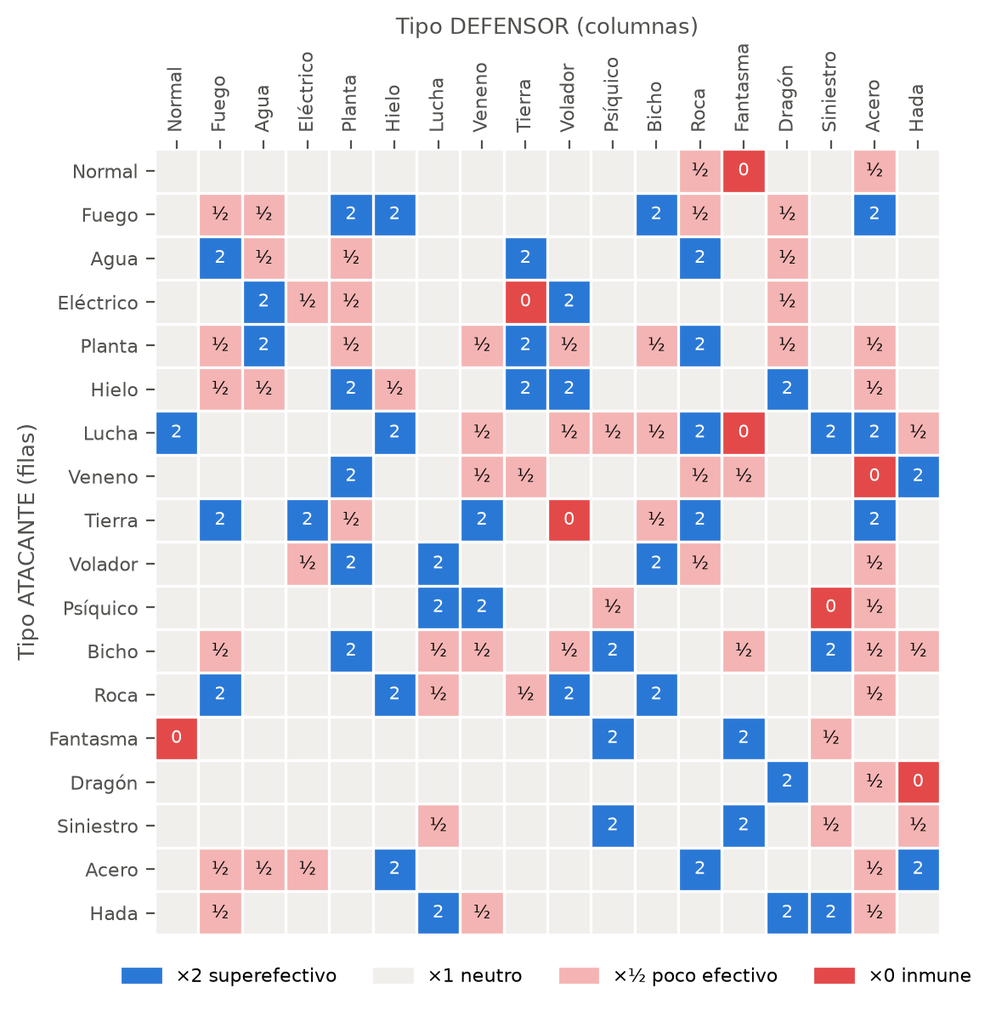
Fig. 1. Tabla de efectividad usada por el modelo (Gen 9). Filas: tipo del movimiento atacante; columnas: tipo defensor. La cobertura C(x) cuenta las columnas para las que algún movimiento del moveset tiene una celda azul (×2).

2.4. Cromosoma y restricciones
Cada individuo es una lista de cuatro identificadores de movimientos distintos del catálogo, por ejemplo [53, 403, 406, 76] = [Lanzallamas, Tajo Aéreo, Pulso Dragón, Rayo Solar]. El orden no cambia el significado ni la aptitud; por eso se usa una clave ordenada del moveset para detectar combinaciones equivalentes, medir la diversidad de la población y guardar en caché la aptitud, sin alterar el orden de los genes que manipulan los operadores. Restricciones duras: longitud exactamente 4, sin IDs repetidos y todos pertenecientes al catálogo. Se permiten movimientos diferentes del mismo tipo. Un individuo que no cumple recibe aptitud 0 (penalización dura, como en el ejemplo de la teoría, pág. 20).

2.5. Función de aptitud
Se implementó exactamente la familia de funciones aprobada, a maximizar:
F(x) = 100 × ( w_{C}·C(x) + w_{P}·P(x) + w_{A}·A(x) + w_{S}·S(x) + w_{D}·D(x) )
con los cinco componentes en [0, 1]:
• C(x), cobertura: cantidad de tipos defensores individuales para los que existe al menos un movimiento del moveset con multiplicador mayor que 1, dividida por 18 (cada tipo cuenta una sola vez).
• P(x), potencia: potencia base promedio de los cuatro movimientos dividida por la potencia máxima del catálogo definitivo (150). La normalización es fija para todas las generaciones, corridas y perfiles; no se recalcula con la población.
• A(x), precisión: precisión promedio de los cuatro movimientos dividida por 100.
• S(x), STAB: cantidad de movimientos de tipo Fuego o Volador dividida por 4. Representa la presencia de ataques que recibirían STAB; la función no aplica además un multiplicador de daño a P (definiciones separadas).
• D(x), diversidad: cantidad de tipos distintos entre los cuatro movimientos dividida por 4.
En el código, el cálculo de componentes (fitness.components) está separado de la ponderación (fitness.weighted_fitness). La caché de aptitud pertenece a un único par (dataset, pesos): cada corrida crea su propio evaluador, por lo que nunca se reutiliza una aptitud calculada con otros pesos u otro dataset. Versión de la función registrada en cada log: «F1 (C/P/A/S/D; P normalizada por la potencia máxima del catálogo)».
Pesos. Deben ser no negativos y sumar 1. La entrega parcial dejó sus valores para la implementación; se adoptó como perfil base w_{C} = 0,40, w_{P} = 0,20, w_{A} = 0,15, w_{S} = 0,15 y w_{D} = 0,10. Es una decisión de modelado que prioriza la cobertura general —el objetivo central de la propuesta—, no un valor oficial ni demostrado óptimo. Su sensibilidad se estudia con cinco perfiles (Tabla 2), que son entradas del experimento y representan distintas preferencias de un jugador, no verdades competitivas.
Tabla 2. Perfiles de pesos de las cinco configuraciones principales (todas suman 1).
Conf. | Perfil | w_{C} | w_{P} | w_{A} | w_{S} | w_{D} | Justificación
R1 | Base | 0,40 | 0,20 | 0,15 | 0,15 | 0,10 | Prioriza la cobertura general (objetivo central de la propuesta) y reparte el resto entre potencia, precisión, STAB y diversidad. Es una decisión de modelado, no un valor oficial ni demostrado óptimo.
R2 | Mayor cobertura | 0,60 | 0,15 | 0,10 | 0,05 | 0,10 | Representa a un jugador que quiere responder a la mayor variedad de tipos rivales aun resignando STAB.
R3 | Mayor potencia | 0,20 | 0,45 | 0,15 | 0,10 | 0,10 | Representa un enfoque ofensivo que prioriza el daño bruto por encima de la cobertura.
R4 | Mayor precisión | 0,25 | 0,15 | 0,40 | 0,10 | 0,10 | Representa un enfoque conservador que penaliza los ataques que pueden fallar.
R5 | Mayor STAB y diversidad | 0,25 | 0,15 | 0,10 | 0,30 | 0,20 | Representa un enfoque que valora aprovechar los tipos propios de Charizard y variar los tipos de ataque.

2.6. Ejemplo numérico desarrollado
Se evalúa con el perfil base el moveset del ejemplo de la entrega parcial. Todos los valores se obtuvieron con el mismo código que usan los experimentos (y se verifican contra un cálculo manual en tests/test_fitness.py).
Tabla 3. Movimientos del ejemplo y tipos frente a los que cada uno es superefectivo.
Movimiento | Tipo | Pot. | Prec. | STAB | Superefectivo contra
Lanzallamas (Flamethrower) | Fuego | 90 | 100 | Sí | Planta, Hielo, Bicho, Acero
Tajo Aéreo (Air Slash) | Volador | 75 | 95 | Sí | Planta, Lucha, Bicho
Pulso Dragón (Dragon Pulse) | Dragón | 85 | 100 | No | Dragón
Rayo Solar (Solar Beam) | Planta | 120 | 100 | No | Agua, Tierra, Roca

Tipos cubiertos (unión, cada uno una vez): Agua, Planta, Hielo, Lucha, Tierra, Bicho, Roca, Dragón, Acero → C = 9/18 = 0,5000. Potencia promedio (90+75+85+120)/4 = 92,5 → P = 92,5/150 = 0,6167. Precisión promedio (100+95+100+100)/4 = 98,75 → A = 0,9875. Movimientos Fuego o Volador: 2 → S = 2/4 = 0,50. Tipos distintos: 4 → D = 4/4 = 1,00.
F = 100 × (0,40·0,5000 + 0,20·0,6167 + 0,15·0,9875 + 0,15·0,50 + 0,10·1,00) = 20,00 + 12,33 + 14,81 + 7,50 + 10,00 = 64,6458

2.7. Algoritmo genético y operadores
Se usó Python 3 con DEAP (como en los ejemplos de la cátedra) y un ciclo evolutivo explícito (src/charizard_ga/ga.py) comentado paso a paso. Una corrida sigue la estructura vista en clase (teoría, pág. 12):
• Población inicial de N = 100 individuos, cada uno con cuatro movimientos muestreados sin reemplazo del catálogo (siempre válidos).
• Evaluación con caché por combinación; DEAP solo reevalúa los individuos cuya aptitud fue invalidada por la cruza o la mutación.
• Elitismo: los 2 mejores se clonan y pasan sin cambios a la generación siguiente (protegidos de la variación). tools.selBest se usa solo para esto.
• Selección de N − 2 padres por torneo de tamaño 3 (tools.selTournament) o por ruleta (tools.selRoulette). Si la suma de aptitudes fuera 0, la ruleta se reemplaza por selección uniforme (tools.selRandom).
• Cruza por pareja (padres consecutivos) con probabilidad 0,80: uniforme / binomial aleatoria (cada posición se intercambia con probabilidad 0,5, tools.cxUniform) o de un punto (tools.cxOnePoint).
• Reparación de duplicados tras la cruza: si un hijo repite un movimiento, se conservan los genes no repetidos y cada posición repetida se completa con un movimiento ausente elegido al azar —con el generador de la corrida, por lo tanto reproducible— entre los genes de ambos padres; solo si no hubiera candidatos se usaría el resto del catálogo. El validador sigue asignando 0 a cualquier individuo que resultara inválido (en todas las corridas se registraron 0 inválidos).
• Mutación por individuo con probabilidad 0,10: se reemplaza un gen elegido al azar por un movimiento permitido ausente en el individuo (distinto también del gen reemplazado).
• Reemplazo generacional con tamaño constante: nueva población = élites + hijos.
• Mejor de la corrida: se conserva una copia del mejor individuo de toda la corrida (solo se reemplaza ante una mejora estricta), diferenciada del mejor de cada generación.
• Paro: al completar 200 generaciones evolutivas, además de la generación inicial 0 (único criterio).
Tabla 4. Parámetros del AG comunes a las cinco configuraciones principales y alcance de cada probabilidad.
Parámetro | Valor | Se aplica
Tamaño de población | 100 | —
Generaciones | 200 (+ generación 0) | criterio de paro
Selección | torneo, k = 3 | por cada padre seleccionado
Cruza | uniforme, p = 0,80 | por pareja de padres
Intercambio en cruza uniforme | 0,5 | por gen (posición) de una pareja cruzada
Mutación | p = 0,10; 1 gen | por individuo hijo
Elitismo | 2 individuos | por generación
Semillas | 42 a 51 (10 réplicas) | una por corrida; 42 = corrida principal

Reproducibilidad. Toda la aleatoriedad del AG (la interna de DEAP y la de los operadores propios) usa el módulo random de Python, que se inicializa con la semilla al comienzo de cada corrida (también se fija numpy, que no participa del AG). La búsqueda aleatoria usa un generador propio random.Random(semilla). Las pruebas comprueban que la misma semilla y configuración producen exactamente el mismo log, excluyendo tiempos.
Adaptaciones respecto de los ejemplos docentes. Se revisaron los notebooks del ZIP antes de reutilizarlos: (1) en ellos «Ranking» se registra como tools.selBest, que elige determinísticamente a los mejores y no es una selección probabilística por ranking; aquí no se usa como selección. (2) El notebook del viajero usa una permutación con cxOrdered y mutShuffleIndexes; esos operadores no se copiaron porque intercambiar posiciones de un moveset no introduce una combinación nueva. (3) En los ejemplos la mutación se aplica a un solo individuo por generación; aquí la probabilidad es por individuo. (4) creator.create se invoca una sola vez (ensure_deap_types), para que las celdas puedan reejecutarse sin redefinir clases. (5) Cada corrida usa un Toolbox nuevo y clona padres, élites y mejor individuo, invalidando la aptitud de todo hijo modificado.

2.8. Diseño experimental
La consigna exige al menos cinco corridas con algún parámetro distinto. Se ejecutaron cinco configuraciones principales (R1–R5) que varían solo el vector de pesos y mantienen constantes los parámetros del AG, más tres configuraciones de operadores con pesos base que cambian una sola decisión respecto de R1 (Tabla 5). Cada configuración se ejecutó con diez réplicas (semillas 42 a 51, las mismas en todas). Las corridas principales del informe son las de semilla 42, elegida antes de observar resultados; las demás réplicas se usan solo para analizar variabilidad. En total se realizaron 80 corridas, todas completas (ninguna quedó sin ejecutar). No fue necesario ajustar los parámetros iniciales: una prueba previa no mostró problemas de ejecución.
Tabla 5. Configuraciones ejecutadas. Todas usan los parámetros de Tabla 4 salvo el cambio indicado.
Conf. | Grupo | Pesos | Cambio respecto de la base | Semillas
R1 | Principal | R1 | ninguno (pesos del perfil) | 42–51
R2 | Principal | R2 | ninguno (pesos del perfil) | 42–51
R3 | Principal | R3 | ninguno (pesos del perfil) | 42–51
R4 | Principal | R4 | ninguno (pesos del perfil) | 42–51
R5 | Principal | R5 | ninguno (pesos del perfil) | 42–51
OP-RUL | Operadores | R1 | selección = ruleta | 42–51
OP-1P | Operadores | R1 | cruza = un punto | 42–51
OP-MUT20 | Operadores | R1 | mutación = 0,20 | 42–51

Criterio de calidad (definido antes de analizar resultados, config/quality_criterion.json). Se distinguen tres nociones: solución válida (cuatro movimientos distintos del catálogo); mejor solución encontrada (el mejor individuo de la corrida, sin implicar optimalidad); y óptimo demostrado (el máximo de F sobre las C(M,4) combinaciones, obtenido por enumeración exhaustiva con la misma función). Una corrida alcanza el óptimo si su mejor solución es válida y su brecha absoluta es menor que 1e-09; es aceptable si la brecha relativa es ≤ 1 %. Una configuración es satisfactoria si al menos 8 de sus 10 réplicas alcanzan el óptimo y la brecha relativa media es ≤ 1 %. El criterio evalúa al AG como método de búsqueda bajo el modelo; no mide probabilidad de victoria.
Registro por corrida. Cada corrida guarda su configuración completa, semilla, versión del dataset (6557b19f60a8) y versión de la aptitud; un log CSV por generación (incluida la 0) con mínimo, media, máximo, desvío, mejor acumulada, combinaciones distintas, evaluaciones solicitadas y efectivas, cruzas, mutaciones, reparaciones e inválidos; y un resumen JSON con el mejor individuo, la generación donde apareció, sus componentes, su aptitud propia y bajo el perfil base, los tipos cubiertos y no cubiertos, las generaciones ejecutadas, el motivo de paro y el tiempo medido. Los valores se guardan con precisión completa y se redondean solo para presentarlos.
Comparación con otros métodos (mismo catálogo y misma función): (a) enumeración exhaustiva de las 292.825 combinaciones (óptimo exacto por perfil y brecha del AG); (b) búsqueda aleatoria de movesets válidos con las mismas semillas y dos presupuestos igualados al del AG en cada réplica: igual cantidad de evaluaciones solicitadas y igual cantidad de evaluaciones efectivas (combinaciones distintas); (c) heurística voraz reproducible: parte del moveset vacío y en cada paso agrega el movimiento con mayor aptitud parcial (casillas vacías aportan 0, mismas normalizaciones), desempatando por menor ID; y (d) voraz + búsqueda local: ascenso de colina que prueba todos los reemplazos de un movimiento y aplica la mejor mejora hasta no mejorar. Se distinguen candidatos generados, evaluaciones solicitadas, evaluaciones efectivas y reutilización por caché.

2.9. Herramientas, lenguaje y librerías
Tabla 6. Herramientas y versiones efectivamente utilizadas (results/environment.json).
Uso | Herramienta y versión
Lenguaje | Python 3.13.14 (CPython)
Algoritmo genético | DEAP 1.4.4 (creator, base.Toolbox, tools.selTournament, selRoulette, selBest, cxUniform, cxOnePoint)
Cálculo y datos | NumPy 2.5.3, pandas 3.0.6
Gráficos | Matplotlib 3.11.2 (generados a partir de los CSV)
Pruebas y notebook | pytest 9.1.1, nbconvert 7.17.1 (notebook ejecutado de principio a fin)
Informe | python-docx 1.2.0 sobre la plantilla oficial; exportación a PDF con Microsoft Word
Verificación de legalidad | Node.js v24.15.0 + validador de Pokémon Showdown (opcional)
Entorno de ejecución | Windows-11-10.0.26200-SP0, Intel64 Family 6 Model 154 Stepping 3, GenuineIntel, 20 núcleos lógicos

2.10. Asistentes de codificación basados en IA
En cumplimiento de la consigna se declara el uso de asistentes de IA. ChatGPT (OpenAI) se utilizó para preparar el prompt de trabajo que especifica los requisitos de esta entrega. Claude Code (Anthropic, modelo Claude Opus 5.5) se utilizó como asistente de desarrollo: a partir de la consigna, la propuesta aprobada, las presentaciones y los ejemplos de la cátedra, implementó el código, ejecutó los experimentos, generó los gráficos y tablas y redactó un borrador de este informe y de la guía de defensa. Los resultados provienen de ejecuciones reales registradas en el repositorio. La revisión final, la validación de los resultados y la defensa del trabajo corresponden a los integrantes del grupo.

3. Resultados
Las 80 corridas terminaron por el criterio de paro (200 generaciones) con 0 individuos inválidos registrados. Cada corrida tomó en promedio 0,24 s y realizó 16.162 evaluaciones solicitadas, de las cuales solo 728 fueron efectivas (combinaciones distintas calculadas; el resto se resolvió con la caché), es decir, alrededor del 0,25 % del espacio.

3.1. Corridas principales (semilla 42)
Las cinco corridas usan el mismo cromosoma (cuatro IDs distintos), la misma función F con los pesos de su perfil y los mismos parámetros del AG (Tabla 4); solo cambia el vector de pesos. Cada gráfico muestra la aptitud máxima, media (con ±1 desvío) y mínima por generación, la mejor acumulada y, en el panel inferior, la cantidad de combinaciones distintas en la población. Por el elitismo, la máxima de cada generación coincide con la mejor acumulada.

3.1.1. R1 — perfil «Base»
Función y parámetros. F con w_{C} = 0,40, w_{P} = 0,20, w_{A} = 0,15, w_{S} = 0,15, w_{D} = 0,10; torneo k = 3, cruza uniforme (0,80; 0,5), mutación 0,10, elitismo 2, 100 individuos, 200 generaciones, semilla 42. La generación 0 tuvo máxima 69,319 y media 55,436; la mejor solución apareció en la generación 7 (Fig. 2). Evaluaciones: 16.216 solicitadas, 705 efectivas; tiempo 0,22 s.
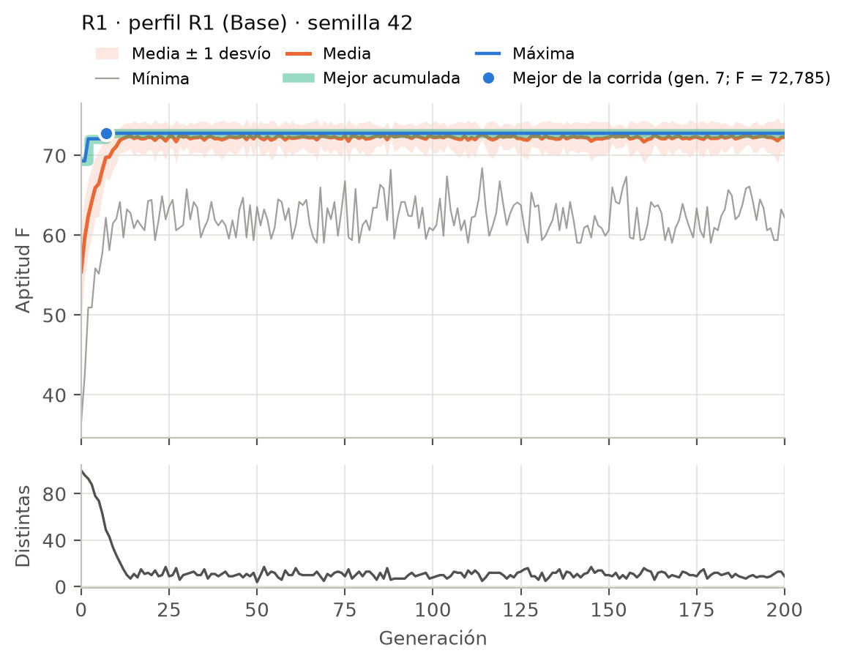
Fig. 2. Evolución de la aptitud en la corrida principal R1 (perfil base, semilla 42). La mejor solución aparece en la generación 7 y la diversidad cae a unas 10 combinaciones distintas.
Tabla 7. Mejor solución de la corrida R1 (semilla 42).
Movimiento | Tipo | Potencia | Precisión | Categoría | STAB
Vuelo (Fly) | Volador | 90 | 95 | Física | Sí
Rayo Solar (Solar Beam) | Planta | 120 | 100 | Especial | No
Terremoto (Earthquake) | Tierra | 100 | 100 | Física | No
Puño Certero (Focus Punch) | Lucha | 150 | 100 | Física | No

Tabla 8. Componentes, pesos y aportes de la mejor solución de R1. Aptitud bajo el perfil base: 72,7847.
 | C | P | A | S | D | F
Valor normalizado | 0,7222 | 0,7667 | 0,9875 | 0,2500 | 1,0000 | —
Peso | 0,40 | 0,20 | 0,15 | 0,15 | 0,10 | Σ = 1
Aporte (puntos de F) | 28,889 | 15,333 | 14,812 | 3,750 | 10,000 | 72,7847

Cobertura: 13 de 18 tipos (Normal, Fuego, Agua, Eléctrico, Planta, Hielo, Lucha, Veneno, Tierra, Bicho, Roca, Siniestro, Acero). Sin cobertura superefectiva: Volador, Psíquico, Fantasma, Dragón, Hada.
Interpretación. El moveset combina cuatro tipos distintos (D = 1) y alcanza la cobertura máxima posible del catálogo, 13 tipos: Puño Certero (Lucha) cubre Normal, Hielo, Roca, Siniestro y Acero; Terremoto (Tierra) agrega Fuego, Eléctrico y Veneno; Rayo Solar (Planta) agrega Agua y Tierra; y Vuelo (Volador) agrega Lucha, Planta y Bicho. Solo Vuelo recibe STAB (S = 0,25). La potencia y la precisión son altas porque el modelo valora la potencia base de Puño Certero (150) y de Rayo Solar (120) sin descontar que el primero falla si Charizard recibe daño y que el segundo, como Vuelo, necesita un turno de carga.
¿Resuelve el problema? La solución es válida (cuatro movimientos distintos del catálogo; además, el validador de Showdown confirma que pueden coexistir) y es la mejor solución encontrada en la corrida. Su aptitud coincide con el óptimo demostrado por enumeración exhaustiva (72,7847; el óptimo es único), por lo que la corrida cumple el criterio de calidad y resuelve el problema bajo el modelo adoptado. Desde el punto de vista competitivo la solución debe leerse con cautela por esos costos ignorados (Sección 4.1); el subconjunto conservador ofrece una alternativa (Sección 3.6).

3.1.2. R2 — perfil «Mayor cobertura»
Función y parámetros. F con w_{C} = 0,60, w_{P} = 0,15, w_{A} = 0,10, w_{S} = 0,05, w_{D} = 0,10; torneo k = 3, cruza uniforme (0,80; 0,5), mutación 0,10, elitismo 2, 100 individuos, 200 generaciones, semilla 42. La generación 0 tuvo máxima 68,542 y media 52,484; la mejor solución apareció en la generación 30 (Fig. 3). Evaluaciones: 16.126 solicitadas, 803 efectivas; tiempo 0,22 s.
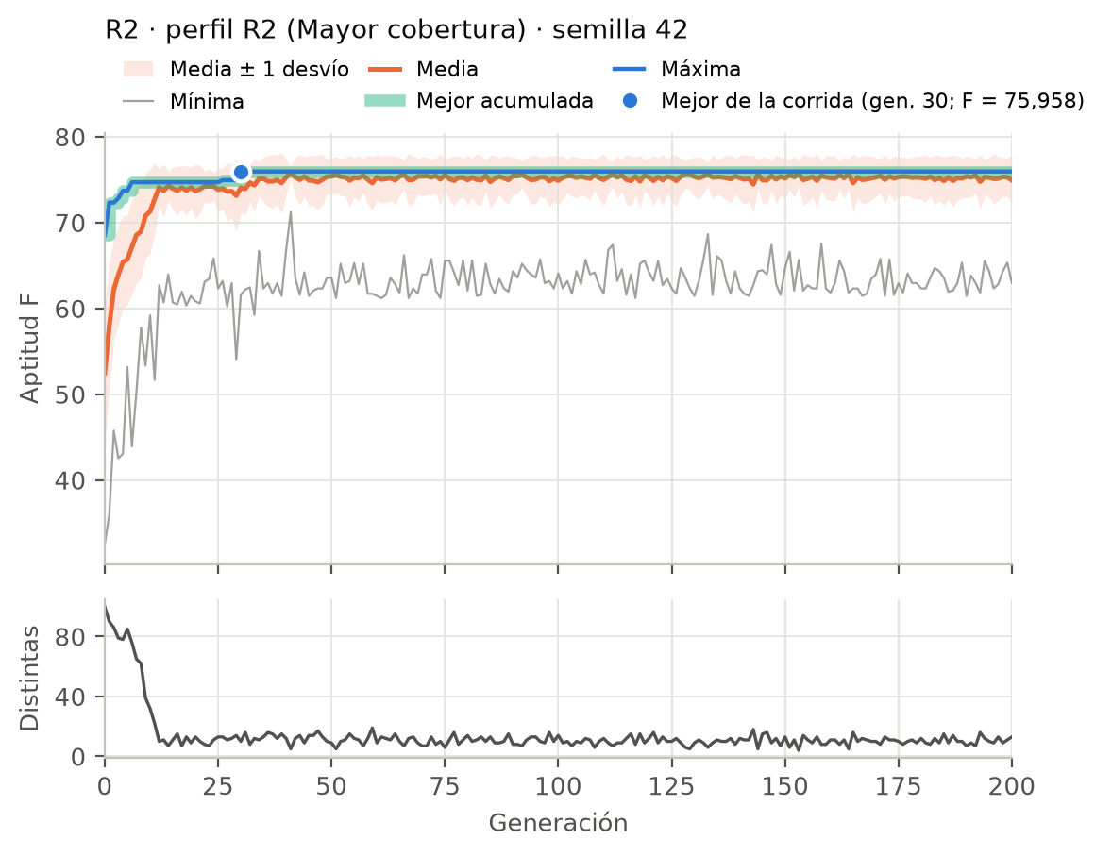
Fig. 3. Evolución de la aptitud en la corrida principal R2 (perfil mayor cobertura, semilla 42). La mejor solución aparece en la generación 30; el aumento de w_{C} eleva la escala de F respecto de R1.
Tabla 9. Mejor solución de la corrida R2 (semilla 42).
Movimiento | Tipo | Potencia | Precisión | Categoría | STAB
Vuelo (Fly) | Volador | 90 | 95 | Física | Sí
Rayo Solar (Solar Beam) | Planta | 120 | 100 | Especial | No
Terremoto (Earthquake) | Tierra | 100 | 100 | Física | No
Puño Certero (Focus Punch) | Lucha | 150 | 100 | Física | No

Tabla 10. Componentes, pesos y aportes de la mejor solución de R2. Aptitud bajo el perfil base: 72,7847.
 | C | P | A | S | D | F
Valor normalizado | 0,7222 | 0,7667 | 0,9875 | 0,2500 | 1,0000 | —
Peso | 0,60 | 0,15 | 0,10 | 0,05 | 0,10 | Σ = 1
Aporte (puntos de F) | 43,333 | 11,500 | 9,875 | 1,250 | 10,000 | 75,9583

Cobertura: 13 de 18 tipos (Normal, Fuego, Agua, Eléctrico, Planta, Hielo, Lucha, Veneno, Tierra, Bicho, Roca, Siniestro, Acero). Sin cobertura superefectiva: Volador, Psíquico, Fantasma, Dragón, Hada.
Interpretación. Con más peso en la cobertura el AG converge al mismo moveset que R1: ese moveset ya tiene la cobertura máxima alcanzable (13/18), por lo que el aumento de w_{C} no puede mejorar C y la elección entre las 300 combinaciones de cobertura máxima la deciden la potencia y la precisión. Lo que cambia es la composición de F: la cobertura aporta 43,3 de 75,96 puntos.
¿Resuelve el problema? La solución es válida (cuatro movimientos distintos del catálogo; además, el validador de Showdown confirma que pueden coexistir) y es la mejor solución encontrada en la corrida. Su aptitud coincide con el óptimo demostrado por enumeración exhaustiva (75,9583; el óptimo es único), por lo que la corrida cumple el criterio de calidad y resuelve el problema bajo el modelo adoptado. Las mismas salvedades de R1 aplican a la interpretación competitiva.

3.1.3. R3 — perfil «Mayor potencia»
Función y parámetros. F con w_{C} = 0,20, w_{P} = 0,45, w_{A} = 0,15, w_{S} = 0,10, w_{D} = 0,10; torneo k = 3, cruza uniforme (0,80; 0,5), mutación 0,10, elitismo 2, 100 individuos, 200 generaciones, semilla 42. La generación 0 tuvo máxima 75,736 y media 59,408; la mejor solución apareció en la generación 11 (Fig. 4). Evaluaciones: 16.171 solicitadas, 700 efectivas; tiempo 0,26 s.
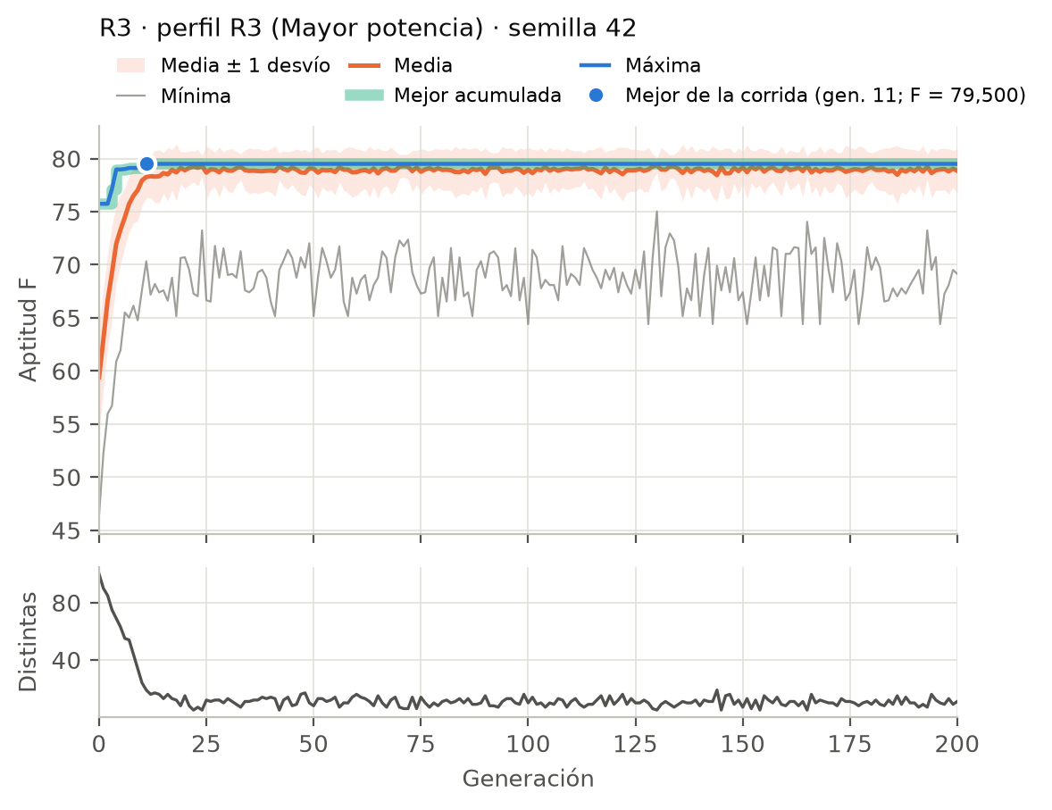
Fig. 4. Evolución de la aptitud en la corrida principal R3 (perfil mayor potencia, semilla 42). La mejor solución aparece en la generación 11.
Tabla 11. Mejor solución de la corrida R3 (semilla 42).
Movimiento | Tipo | Potencia | Precisión | Categoría | STAB
Hiperrayo (Hyper Beam) | Normal | 150 | 90 | Especial | No
Rayo Solar (Solar Beam) | Planta | 120 | 100 | Especial | No
Puño Certero (Focus Punch) | Lucha | 150 | 100 | Física | No
Anillo Ígneo (Blast Burn) | Fuego | 150 | 90 | Especial | Sí

Tabla 12. Componentes, pesos y aportes de la mejor solución de R3. Aptitud bajo el perfil base: 67,0000.
 | C | P | A | S | D | F
Valor normalizado | 0,5000 | 0,9500 | 0,9500 | 0,2500 | 1,0000 | —
Peso | 0,20 | 0,45 | 0,15 | 0,10 | 0,10 | Σ = 1
Aporte (puntos de F) | 10,000 | 42,750 | 14,250 | 2,500 | 10,000 | 79,5000

Cobertura: 9 de 18 tipos (Normal, Agua, Planta, Hielo, Tierra, Bicho, Roca, Siniestro, Acero). Sin cobertura superefectiva: Fuego, Eléctrico, Lucha, Veneno, Volador, Psíquico, Fantasma, Dragón, Hada.
Interpretación. Con w_{P} = 0,45 el AG elige tres movimientos de potencia 150 y Rayo Solar (P = 0,95), resignando cobertura: solo 9 tipos cubiertos, sin respuesta superefectiva contra Fuego, Eléctrico, Lucha ni Veneno. Hiperrayo y Gigaimpacto son intercambiables (ambos Normal, 150/90): el óptimo tiene dos combinaciones empatadas y la semilla decide cuál aparece. Tres de los cuatro movimientos obligan a recargar o pueden fallar.
¿Resuelve el problema? La solución es válida (cuatro movimientos distintos del catálogo; además, el validador de Showdown confirma que pueden coexistir) y es la mejor solución encontrada en la corrida. Su aptitud coincide con el óptimo demostrado por enumeración exhaustiva (79,5000; hay 2 combinaciones empatadas en el óptimo), por lo que la corrida cumple el criterio de calidad y resuelve el problema bajo el modelo adoptado. Es el perfil donde la simplificación del modelo más se nota: la potencia base no descuenta los turnos de recarga.

3.1.4. R4 — perfil «Mayor precisión»
Función y parámetros. F con w_{C} = 0,25, w_{P} = 0,15, w_{A} = 0,40, w_{S} = 0,10, w_{D} = 0,10; torneo k = 3, cruza uniforme (0,80; 0,5), mutación 0,10, elitismo 2, 100 individuos, 200 generaciones, semilla 42. La generación 0 tuvo máxima 77,889 y media 68,092; la mejor solución apareció en la generación 28 (Fig. 5). Evaluaciones: 16.102 solicitadas, 783 efectivas; tiempo 0,24 s.
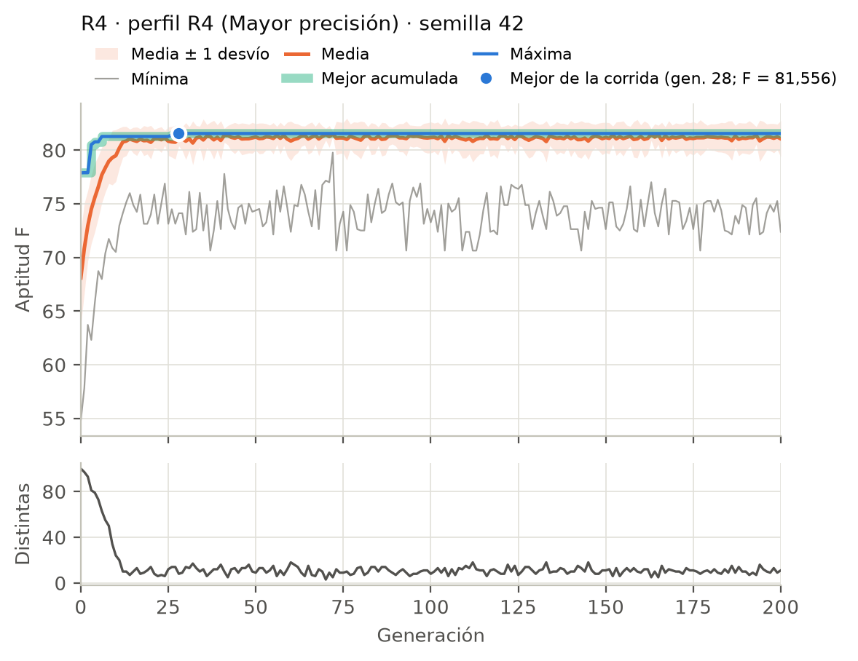
Fig. 5. Evolución de la aptitud en la corrida principal R4 (perfil mayor precisión, semilla 42). La mejor solución aparece en la generación 28.
Tabla 13. Mejor solución de la corrida R4 (semilla 42).
Movimiento | Tipo | Potencia | Precisión | Categoría | STAB
Vuelo (Fly) | Volador | 90 | 95 | Física | Sí
Rayo Solar (Solar Beam) | Planta | 120 | 100 | Especial | No
Terremoto (Earthquake) | Tierra | 100 | 100 | Física | No
Puño Certero (Focus Punch) | Lucha | 150 | 100 | Física | No

Tabla 14. Componentes, pesos y aportes de la mejor solución de R4. Aptitud bajo el perfil base: 72,7847.
 | C | P | A | S | D | F
Valor normalizado | 0,7222 | 0,7667 | 0,9875 | 0,2500 | 1,0000 | —
Peso | 0,25 | 0,15 | 0,40 | 0,10 | 0,10 | Σ = 1
Aporte (puntos de F) | 18,056 | 11,500 | 39,500 | 2,500 | 10,000 | 81,5556

Cobertura: 13 de 18 tipos (Normal, Fuego, Agua, Eléctrico, Planta, Hielo, Lucha, Veneno, Tierra, Bicho, Roca, Siniestro, Acero). Sin cobertura superefectiva: Volador, Psíquico, Fantasma, Dragón, Hada.
Interpretación. Con w_{A} = 0,40 el AG vuelve a elegir el mismo moveset que R1. Ya tiene A = 0,9875 (solo Vuelo tiene 95 % de precisión); las combinaciones de cobertura máxima con precisión perfecta reemplazan a Vuelo por movimientos más débiles y pierden más en P y en F que lo que ganan en A. La precisión aporta 39,5 de 81,56 puntos.
¿Resuelve el problema? La solución es válida (cuatro movimientos distintos del catálogo; además, el validador de Showdown confirma que pueden coexistir) y es la mejor solución encontrada en la corrida. Su aptitud coincide con el óptimo demostrado por enumeración exhaustiva (81,5556; el óptimo es único), por lo que la corrida cumple el criterio de calidad y resuelve el problema bajo el modelo adoptado. Las mismas salvedades de R1 aplican a la interpretación competitiva.

3.1.5. R5 — perfil «Mayor STAB y diversidad»
Función y parámetros. F con w_{C} = 0,25, w_{P} = 0,15, w_{A} = 0,10, w_{S} = 0,30, w_{D} = 0,20; torneo k = 3, cruza uniforme (0,80; 0,5), mutación 0,10, elitismo 2, 100 individuos, 200 generaciones, semilla 42. La generación 0 tuvo máxima 69,653 y media 55,458; la mejor solución apareció en la generación 16 (Fig. 6). Evaluaciones: 16.185 solicitadas, 735 efectivas; tiempo 0,22 s.
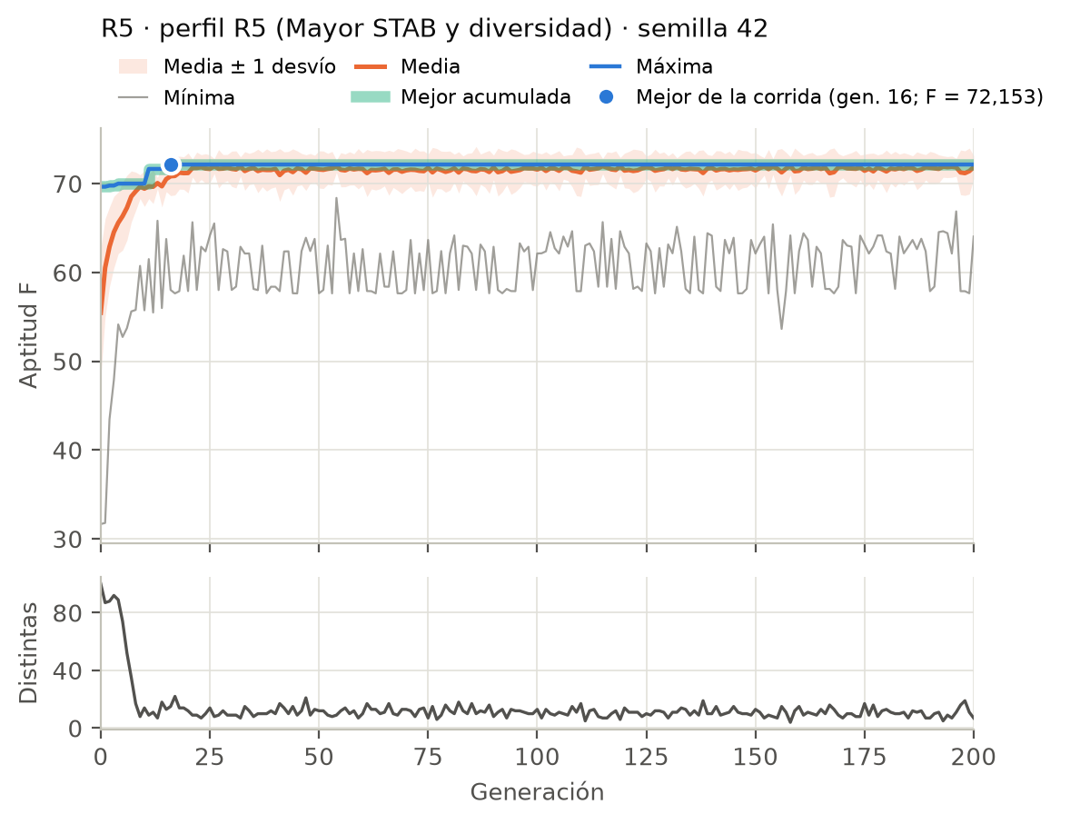
Fig. 6. Evolución de la aptitud en la corrida principal R5 (perfil mayor stab y diversidad, semilla 42). La mejor solución aparece en la generación 16.
Tabla 15. Mejor solución de la corrida R5 (semilla 42).
Movimiento | Tipo | Potencia | Precisión | Categoría | STAB
Vuelo (Fly) | Volador | 90 | 95 | Física | Sí
Terremoto (Earthquake) | Tierra | 100 | 100 | Física | No
Puño Certero (Focus Punch) | Lucha | 150 | 100 | Física | No
Anillo Ígneo (Blast Burn) | Fuego | 150 | 90 | Especial | Sí

Tabla 16. Componentes, pesos y aportes de la mejor solución de R5. Aptitud bajo el perfil base: 72,7153.
 | C | P | A | S | D | F
Valor normalizado | 0,6111 | 0,8167 | 0,9625 | 0,5000 | 1,0000 | —
Peso | 0,25 | 0,15 | 0,10 | 0,30 | 0,20 | Σ = 1
Aporte (puntos de F) | 15,278 | 12,250 | 9,625 | 15,000 | 20,000 | 72,1528

Cobertura: 11 de 18 tipos (Normal, Fuego, Eléctrico, Planta, Hielo, Lucha, Veneno, Bicho, Roca, Siniestro, Acero). Sin cobertura superefectiva: Agua, Tierra, Volador, Psíquico, Fantasma, Dragón, Hada.
Interpretación. Con w_{S} = 0,30 y w_{D} = 0,20 el AG incorpora un segundo ataque con STAB, Anillo Ígneo (Fuego, 150/90), en lugar de Rayo Solar: S sube a 0,5 y la diversidad se mantiene en 1, pero la cobertura baja a 11 tipos (se pierden Agua y Tierra). Bajo el perfil base esta solución es la segunda mejor de todo el espacio.
¿Resuelve el problema? La solución es válida (cuatro movimientos distintos del catálogo; además, el validador de Showdown confirma que pueden coexistir) y es la mejor solución encontrada en la corrida. Su aptitud coincide con el óptimo demostrado por enumeración exhaustiva (72,1528; el óptimo es único), por lo que la corrida cumple el criterio de calidad y resuelve el problema bajo el modelo adoptado. Competitivamente aprovecha mejor los tipos de Charizard, pero depende de Puño Certero, Vuelo y de un movimiento con recarga.

3.2. Comparación entre perfiles de pesos
Tabla 17. Mejores soluciones de las corridas principales. F propia: con los pesos del perfil; F base: la misma solución evaluada con los pesos de R1 (referencia común).
Conf. | Moveset | C | P | A | S | D | Tipos | F propia | F base
R1 | Vuelo, Rayo Solar, Terremoto, Puño Certero | 0,722 | 0,767 | 0,988 | 0,250 | 1,000 | 13 | 72,785 | 72,785
R2 | Vuelo, Rayo Solar, Terremoto, Puño Certero | 0,722 | 0,767 | 0,988 | 0,250 | 1,000 | 13 | 75,958 | 72,785
R3 | Hiperrayo, Rayo Solar, Puño Certero, Anillo Ígneo | 0,500 | 0,950 | 0,950 | 0,250 | 1,000 | 9 | 79,500 | 67,000
R4 | Vuelo, Rayo Solar, Terremoto, Puño Certero | 0,722 | 0,767 | 0,988 | 0,250 | 1,000 | 13 | 81,556 | 72,785
R5 | Vuelo, Terremoto, Puño Certero, Anillo Ígneo | 0,611 | 0,817 | 0,963 | 0,500 | 1,000 | 11 | 72,153 | 72,715

R1, R2 y R4 convergen al mismo moveset (Vuelo, Rayo Solar, Terremoto, Puño Certero). La razón surge de la enumeración exhaustiva: la cobertura máxima alcanzable con cuatro movimientos de este catálogo es 13 de 18 tipos y la logran 300 combinaciones; entre ellas, ese moveset tiene la mejor combinación de potencia (P = 0,767) y precisión (A = 0,9875) y usa cuatro tipos distintos (D = 1). Aumentar el peso de la cobertura (R2) no puede mejorar C, y aumentar el de la precisión (R4) no compensa: las combinaciones de cobertura máxima con precisión perfecta tienen menos potencia. Por eso el argmax no cambia, aunque el valor de F sí (Tabla 17).
R3 desplaza la solución hacia tres movimientos de potencia 150, con P = 0,95 pero solo 9 tipos cubiertos; bajo el perfil base vale 67,000, la más baja de las cinco. R5 incorpora un segundo movimiento con STAB (Anillo Ígneo) y obtiene S = 0,5 con 11 tipos cubiertos; bajo el perfil base vale 72,7153, apenas por debajo del óptimo base (72,7847): es la segunda mejor combinación de todo el espacio para R1. Los valores de F de perfiles distintos no son comparables entre sí; por eso la comparación se hace con los componentes (Fig. 7) y con la aptitud de referencia calculada con los pesos base (Tabla 18).
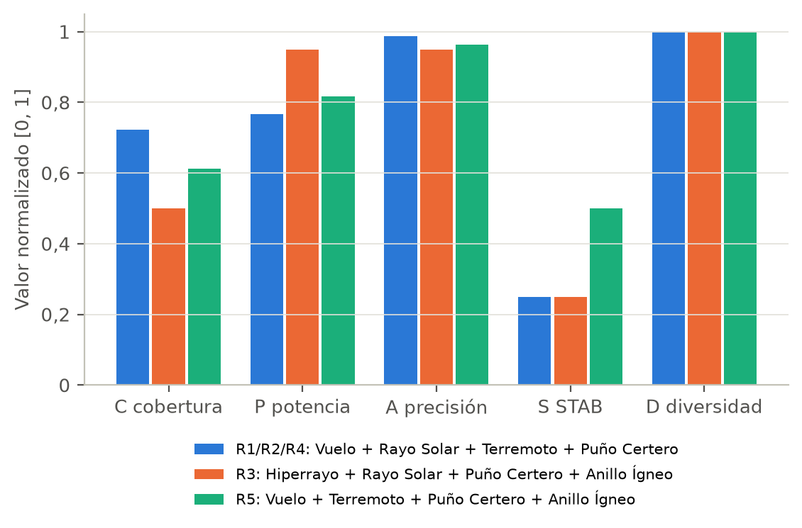
Fig. 7. Componentes normalizados de las soluciones óptimas de cada perfil. R1, R2 y R4 comparten solución; R3 gana potencia a costa de cobertura; R5 gana STAB a costa de cobertura y de un poco de precisión.
Tabla 18. Aptitud de cada solución principal evaluada con los cinco perfiles (filas: solución; columnas: perfil de evaluación).
Solución | Pesos R1 | Pesos R2 | Pesos R3 | Pesos R4 | Pesos R5
Solución de R1 (= R2 = R4) | 72,785 | 75,958 | 76,257 | 81,556 | 66,931
Solución de R3 | 67,000 | 65,000 | 79,500 | 77,250 | 63,750
Solución de R5 | 72,715 | 71,042 | 78,410 | 81,028 | 72,153
Óptimo del perfil | 72,785 | 75,958 | 79,500 | 81,556 | 72,153

3.3. Réplicas y variabilidad
Tabla 19. Resumen de las 10 réplicas por configuración (semillas 42–51). Desvío muestral. «Gen.»: generación en que apareció la mejor solución (media y rango). «Distintas final»: combinaciones distintas en la última población.
Conf. | F media | Desvío | Rango | Óptimo | Gen. media (rango) | Efectivas | Distintas final | Movesets
R1 | 72,785 | 0,000 | 72,785 – 72,785 | 10/10 | 19,5 (6–48) | 736 | 9,4 | 1
R2 | 75,958 | 0,000 | 75,958 – 75,958 | 10/10 | 31,2 (6–73) | 775 | 10,6 | 1
R3 | 79,500 | 0,000 | 79,500 – 79,500 | 10/10 | 10,2 (4–25) | 667 | 9,7 | 2
R4 | 81,556 | 0,000 | 81,556 – 81,556 | 10/10 | 17,0 (3–58) | 699 | 10,1 | 1
R5 | 72,153 | 0,000 | 72,153 – 72,153 | 10/10 | 29,8 (7–75) | 762 | 10,3 | 1
OP-RUL | 72,785 | 0,000 | 72,785 – 72,785 | 10/10 | 56,9 (18–112) | 5.124 | 52,1 | 1
OP-1P | 72,785 | 0,000 | 72,785 – 72,785 | 10/10 | 22,7 (5–78) | 755 | 10,9 | 1
OP-MUT20 | 72,785 | 0,000 | 72,785 – 72,785 | 10/10 | 15,5 (6–37) | 868 | 20,4 | 1

En las ocho configuraciones las diez réplicas terminaron con la misma aptitud (desvío 0): todas alcanzaron el óptimo demostrado de su perfil (80 de 80 corridas). En R3 las réplicas se reparten entre las dos combinaciones empatadas (Hiperrayo o Gigaimpacto, ambos Normal 150/90, con componentes idénticos); el modelo no puede distinguirlas. La variabilidad entre semillas aparece en el costo para llegar al óptimo: la generación de hallazgo va de 3 a 75 en las configuraciones principales (Fig. 8). Con diez réplicas, estas diferencias describen el comportamiento observado y no se atribuyen estadísticamente a los parámetros.
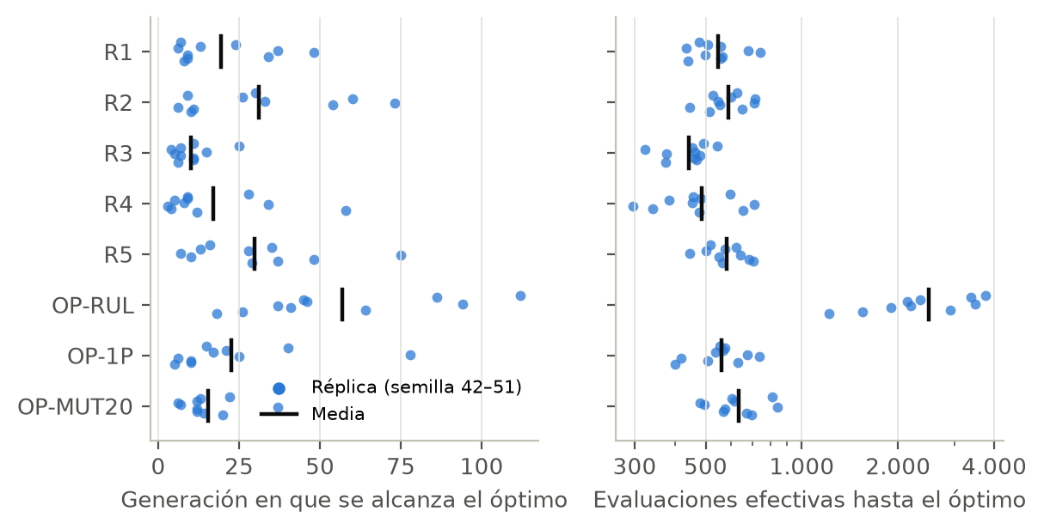
Fig. 8. Variabilidad entre réplicas: generación en que cada réplica alcanzó el óptimo (izquierda) y evaluaciones efectivas acumuladas hasta ese momento (derecha, escala logarítmica). Cada punto es una semilla; la barra negra es la media.
La aptitud media de la población no aumenta en forma monótona: en la corrida R1 disminuye respecto de la generación anterior en 95 de las 200 transiciones, porque la mutación y la cruza siguen produciendo hijos peores aunque las élites preserven al mejor. A la vez, la diversidad cae rápido: en las configuraciones con torneo la población final contiene en promedio unas 10 combinaciones distintas de 100 individuos.

3.4. Comparación de operadores
Las tres variantes usan los pesos base y cambian una sola decisión respecto de R1 (Fig. 9; figuras de semilla 42 en el Anexo D). Todas alcanzaron el óptimo en 10/10 réplicas. La ruleta convergió más lento (generación media 56,9 frente a 19,5), usó 5.124 evaluaciones efectivas en promedio (frente a 736) y mantuvo mucho más diversidad (52,1 combinaciones distintas al final frente a 9,4): como todas las aptitudes de la población son del mismo orden (en OP-RUL, semilla 42, la mejor nunca supera 2,2 veces a la peor), las porciones de la ruleta son parecidas y la presión selectiva es baja. La cruza de un punto se comportó como la uniforme (generación media 22,7). La mutación 0,20 duplicó aproximadamente la diversidad final (20,4) y bajó la aptitud media de la población, con una generación media de hallazgo de 15,5.
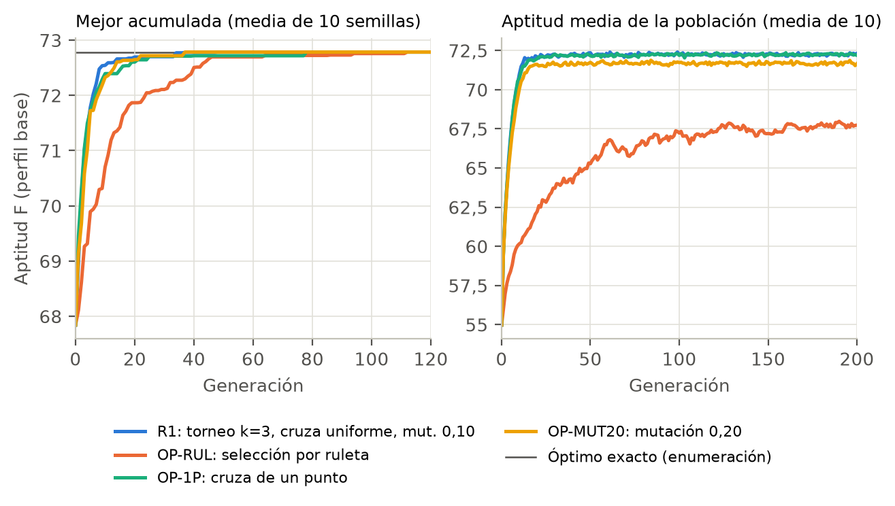
Fig. 9. Comparación de operadores con pesos base: mejor acumulada media (izquierda, primeras 120 generaciones) y aptitud media de la población (derecha), promediadas sobre 10 semillas.

3.5. Comparación con otros métodos
Tabla 20. Comparación de métodos con el mismo catálogo y la misma función. Valores medios por perfil; entre paréntesis, rango de las 10 semillas. «Óptimo»: ejecuciones que alcanzan el óptimo demostrado.
Perfil | Método | Mejor F (rango) | Óptimo | Eval. solicitadas | Eval. efectivas | Tiempo (s)
R1 | AG (10 semillas) | 72,785 | 10/10 | 16.175 | 736 | 0,223
R1 | Aleatoria (= solicitadas) | 71,696 (70,95–72,28) | 0/10 | 16.175 | 15.742 | 0,133
R1 | Aleatoria (= efectivas) | 69,781 (68,20–71,38) | 0/10 | 737 | 736 | 0,007
R1 | Voraz | 72,715 | 0/1 | 206 | 206 | 0,001
R1 | Voraz + búsqueda local | 72,785 | 1/1 | 599 | 547 | 0,002
R1 | Exhaustiva | 72,785 | 1/1 | 292.825 | 292.825 | 1,413
R2 | AG (10 semillas) | 75,958 | 10/10 | 16.161 | 775 | 0,237
R2 | Aleatoria (= solicitadas) | 74,821 (74,08–75,58) | 0/10 | 16.161 | 15.728 | 0,133
R2 | Aleatoria (= efectivas) | 72,592 (70,75–73,83) | 0/10 | 776 | 775 | 0,006
R2 | Voraz | 75,958 | 1/1 | 206 | 206 | 0,000
R2 | Voraz + búsqueda local | 75,958 | 1/1 | 403 | 403 | 0,001
R2 | Exhaustiva | 75,958 | 1/1 | 292.825 | 292.825 | 1,408
R3 | AG (10 semillas) | 79,500 | 10/10 | 16.169 | 667 | 0,244
R3 | Aleatoria (= solicitadas) | 77,944 (76,92–79,36) | 0/10 | 16.169 | 15.736 | 0,125
R3 | Aleatoria (= efectivas) | 75,733 (73,51–78,45) | 0/10 | 667 | 667 | 0,005
R3 | Voraz | 79,500 | 1/1 | 206 | 206 | 0,001
R3 | Voraz + búsqueda local | 79,500 | 1/1 | 403 | 403 | 0,002
R3 | Exhaustiva | 79,500 | 1/1 | 292.825 | 292.825 | 1,412
R4 | AG (10 semillas) | 81,556 | 10/10 | 16.146 | 699 | 0,239
R4 | Aleatoria (= solicitadas) | 80,918 (80,18–81,28) | 0/10 | 16.146 | 15.714 | 0,126
R4 | Aleatoria (= efectivas) | 79,160 (77,67–80,42) | 0/10 | 700 | 699 | 0,005
R4 | Voraz | 81,417 | 0/1 | 206 | 206 | 0,000
R4 | Voraz + búsqueda local | 81,556 | 1/1 | 599 | 547 | 0,002
R4 | Exhaustiva | 81,556 | 1/1 | 292.825 | 292.825 | 1,410
R5 | AG (10 semillas) | 72,153 | 10/10 | 16.161 | 762 | 0,246
R5 | Aleatoria (= solicitadas) | 71,372 (70,76–71,78) | 0/10 | 16.161 | 15.728 | 0,134
R5 | Aleatoria (= efectivas) | 69,689 (68,53–71,15) | 0/10 | 763 | 762 | 0,006
R5 | Voraz | 72,153 | 1/1 | 206 | 206 | 0,001
R5 | Voraz + búsqueda local | 72,153 | 1/1 | 403 | 403 | 0,002
R5 | Exhaustiva | 72,153 | 1/1 | 292.825 | 292.825 | 1,410

Búsqueda aleatoria. Con el mismo número de evaluaciones solicitadas que el AG (unas 16.162, que para la aleatoria son casi todas combinaciones distintas) no alcanzó el óptimo en ninguna de las 50 ejecuciones; su mejor resultado quedó, en el mejor caso, en el puesto 3 del ranking exhaustivo. Con el mismo número de evaluaciones efectivas que el AG (~728) quedó todavía más lejos (Fig. 10). El AG concentra la búsqueda en la región de alta aptitud: con muchas menos combinaciones distintas llega al óptimo.
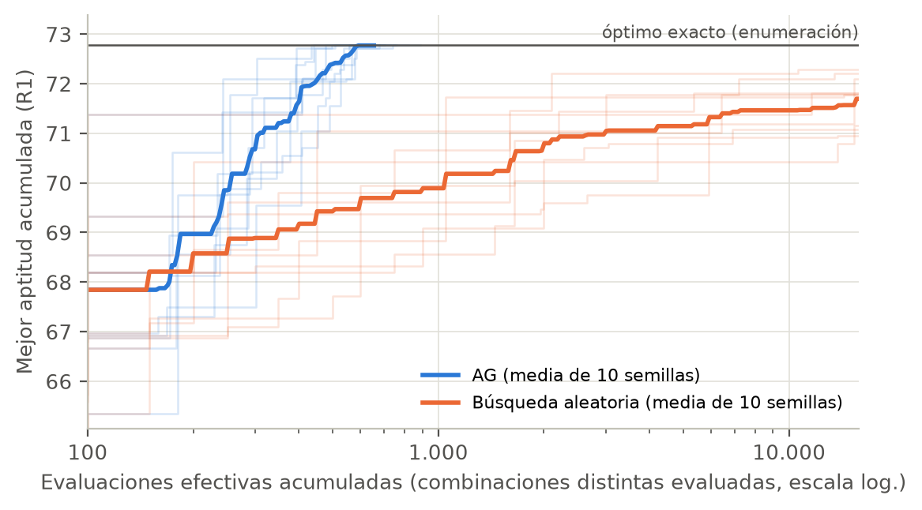
Fig. 10. Perfil base: mejor aptitud acumulada en función de las evaluaciones efectivas (combinaciones distintas), para las 10 semillas del AG y de la búsqueda aleatoria con presupuesto de evaluaciones solicitadas igual al del AG.
Heurística voraz. Con 206 evaluaciones alcanzó el óptimo en 3 de 5 perfiles; en R1 y R4 quedó en el segundo puesto del ranking exhaustivo. En R1 eligió primero Anillo Ígneo, que tiene la mayor ganancia marginal inicial (STAB, potencia 150 y cobertura de cuatro tipos), y la construcción ya no pudo llegar al óptimo, que no incluye ese movimiento: terminó en la solución de R5. Voraz + búsqueda local alcanzó el óptimo en 5 de 5 perfiles con a lo sumo 547 evaluaciones efectivas: en un espacio de este tamaño y con esta función, una heurística simple es competitiva.
Enumeración exhaustiva. Evaluó las 292.825 combinaciones en 1,39 s (cálculo de componentes, que no dependen de los pesos) más unos milisegundos por perfil, y entrega el óptimo demostrado y la cantidad de empates. Para este catálogo es el método más directo y confiable; la Fig. 11 muestra lo excepcional del óptimo dentro de la distribución de aptitudes.
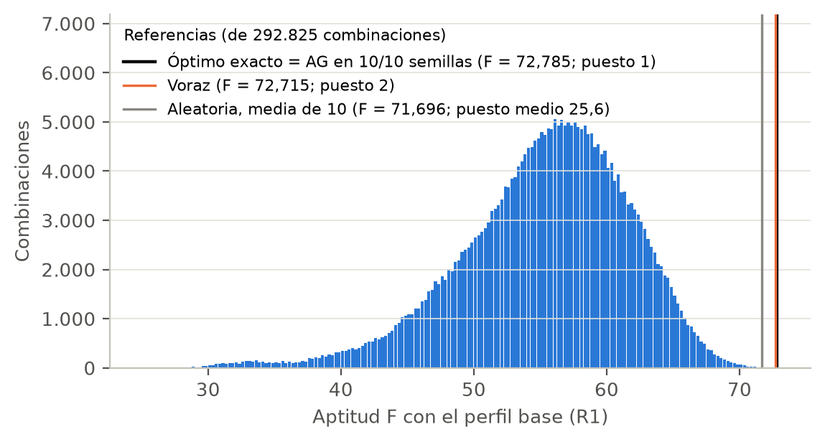
Fig. 11. Distribución de la aptitud (perfil base) de las 292.825 combinaciones posibles, con el óptimo exacto (alcanzado por el AG en todas las semillas), el resultado de la heurística voraz y la media de la búsqueda aleatoria.

3.6. Sensibilidad del catálogo: subconjunto conservador
Tabla 21. Óptimo exacto restringido al subconjunto conservador (46 movimientos, 163.185 combinaciones), con la misma función y normalización.
Perfil | Moveset óptimo restringido | Tipos | F restringida | F catálogo completo | Puesto en el completo
R1 | Terremoto, Envite Ígneo, Onda Certera, Vendaval | 11 | 69,694 | 72,785 | 321
R2 | Terremoto, Triturar, Onda Certera, Vendaval | 13 | 73,333 | 75,958 | 102
R3 | Terremoto, Enfado, Sofoco, Vendaval | 10 | 74,111 | 79,500 | 673
R4 | Terremoto, Triturar, Envite Ígneo, Tajo Aéreo (empate: 2) | 11 | 79,153 | 81,556 | 329
R5 | Terremoto, Sofoco, Envite Ígneo, Vendaval | 9 | 70,500 | 72,153 | 100

Las soluciones del catálogo completo dependen de movimientos con costos que el modelo ignora: en los cinco perfiles aparece Puño Certero y, según el perfil, Vuelo, Rayo Solar, Anillo Ígneo, Hiperrayo o Gigaimpacto. Si se excluyen por regla los movimientos con carga, recarga o fallo condicional, el óptimo cambia a combinaciones como Terremoto, Envite Ígneo, Onda Certera, Vendaval para el perfil base, con menor aptitud bajo el modelo. Este análisis no modifica la función aprobada: muestra cuánto depende el resultado de la definición del catálogo.

3.7. Verificación de legalidad de los movesets
Tabla 22. Validación con Pokémon Showdown («[Gen 9] Anything Goes», regla Obtainable, commit 9fb3a5b).
Moveset | Origen | Resultado
Vuelo, Rayo Solar, Terremoto, Puño Certero | AG R1, AG R2, AG R4, AG OP-RUL, AG OP-1P, AG OP-MUT20, óptimo R1, óptimo R2, óptimo R4, voraz+búsqueda local R1, voraz R2, voraz+búsqueda local R2, voraz+búsqueda local R4 | Válido
Hiperrayo, Rayo Solar, Puño Certero, Anillo Ígneo | AG R3, óptimo R3, voraz R3, voraz+búsqueda local R3 | Válido
Rayo Solar, Puño Certero, Anillo Ígneo, Gigaimpacto | AG R3, óptimo R3 | Válido
Vuelo, Terremoto, Puño Certero, Anillo Ígneo | AG R5, óptimo R5, voraz R1, voraz R5, voraz+búsqueda local R5 | Válido
Terremoto, Envite Ígneo, Onda Certera, Vendaval | óptimo conservador R1 | Válido
Terremoto, Triturar, Onda Certera, Vendaval | óptimo conservador R2 | Válido
Terremoto, Enfado, Sofoco, Vendaval | óptimo conservador R3 | Válido
Terremoto, Triturar, Envite Ígneo, Tajo Aéreo | óptimo conservador R4 | Válido
Terremoto, Triturar, Envite Ígneo, Acróbata | óptimo conservador R4 | Válido
Terremoto, Sofoco, Envite Ígneo, Vendaval | óptimo conservador R5 | Válido
Rayo Solar, Terremoto, Puño Certero, Envite Ígneo | voraz R4 | Válido
Lanzallamas, Rayo Solar, Tajo Aéreo, Pulso Dragón | ejemplo numérico | Válido
Thunderbolt / Solar Beam / Earthquake / Focus Punch | Control negativo: Thunderbolt (Rayo) no está en el learnset de Charizard | Rechazado: Charizard can't learn Thunderbolt.
Earthquake / Earthquake / Fly / Focus Punch | Control negativo: Movimiento repetido | Rechazado: Charizard has multiple copies of Earthquake.

3.8. Validación del software
La suite de pruebas (tests/, 36 pruebas) se ejecutó con resultado 36 aprobadas y 0 fallidas. Cubre: fórmulas de C/P/A/S/D y F contra un cálculo manual independiente; aptitud 0 ante longitud incorrecta, repetidos o IDs no permitidos; invariancia ante las 24 permutaciones; orientación y valores de la tabla de tipos (incluidas las inmunidades); inicialización, cruza con reparación y mutación válidas; tamaño constante, élites y mejor acumulada coherentes; reproducibilidad con la misma semilla; recreación de clases de DEAP sin advertencias; enumeración exhaustiva frente a fuerza bruta; y coherencia de logs, resúmenes y gráficos. Además, las cinco corridas principales se reejecutaron y reprodujeron exactamente sus logs; la demostración por consola se ejecutó desde una copia limpia del proyecto (solo código, configuración y datos locales, sin caché de descargas) y generó un log idéntico al guardado; y el notebook se ejecutó de principio a fin en un kernel nuevo sin errores (10 celdas de código).

4. Discusión

4.1. ¿El sistema resuelve satisfactoriamente el problema?
Bajo el modelo aprobado, sí. Las 80 corridas produjeron soluciones válidas y alcanzaron el óptimo demostrado de su perfil; las ocho configuraciones cumplen el criterio de calidad fijado de antemano (10/10 réplicas en el óptimo, brecha 0). Que el AG lo logre en todas las semillas no prueba que un AG garantice el óptimo: la garantía proviene de la enumeración exhaustiva, y la teoría advierte que la población final no asegura el óptimo global (teoría, pág. 43).
Como recomendación competitiva real, solo parcialmente. La aptitud es un indicador simplificado de calidad ofensiva: no equivale a probabilidad de victoria ni demuestra cuál es el mejor Charizard competitivo. El AG optimizó exactamente lo que la función premia, y la función ignora costos importantes: Vuelo y Rayo Solar necesitan un turno de carga (Rayo Solar no lo necesita con sol, condición fuera del alcance), Puño Certero falla si Charizard recibe daño antes de actuar y Anillo Ígneo, Hiperrayo y Gigaimpacto obligan a recargar. Otras simplificaciones relevantes:
• Tipos individuales: la cobertura se mide contra 18 tipos y no contra combinaciones de doble tipo; un ataque superefectivo contra un tipo puede ser neutro o resistido contra un Pokémon de doble tipo.
• Reparto físico/especial: Charizard tiene más Ataque Especial que Ataque (109 frente a 84 de estadística base según PokéAPI), pero el modelo trata igual un movimiento físico y uno especial; varias soluciones mezclan ambas categorías.
• Dependencias entre criterios: P y A se promedian por separado, de modo que un movimiento potente e impreciso y uno débil y preciso pueden compensarse; la cobertura no penaliza inmunidades ni resistencias.
• STAB se cuenta como presencia (S) y no multiplica la potencia, tal como se aprobó; por eso el modelo no prefiere naturalmente los ataques Fuego/Volador.
Estas limitaciones se documentan en lugar de cambiar silenciosamente la función aprobada. El análisis con el subconjunto conservador (Sección 3.6) muestra el efecto de la principal de ellas.

4.2. Comportamiento esperado y observado
La teoría anticipa que el torneo es simple pero que puede eliminar la diversidad rápidamente y llevar a estancamiento (teoría, pág. 24), que la ruleta mantiene diversidad pero es sensible a la escala de las aptitudes (págs. 27–28), que una mutación alta aumenta la exploración a costa de la herencia (pág. 40) y que la convergencia prematura es un riesgo (pág. 26). Lo observado es coherente: con torneo la población pasó de 100 a unas 10 combinaciones distintas en pocas decenas de generaciones; la ruleta mantuvo unas 5,5 veces más diversidad y convergió más lento; la mutación 0,20 multiplicó por 2,2 la diversidad final. En este problema la pérdida de diversidad no impidió llegar al óptimo, porque el óptimo se alcanza temprano (generación media entre 10,2 y 31,2 en las configuraciones principales) y la superficie de aptitud tiene pocos óptimos locales relevantes, como sugiere el éxito de la búsqueda local. La aptitud media no creció en forma monótona.

4.3. ¿Cómo se compara con otros métodos?
Frente a la búsqueda aleatoria, el AG fue claramente superior con presupuesto igualado: llegó al óptimo en todas las semillas evaluando unas 728 combinaciones distintas, mientras que la aleatoria no lo alcanzó nunca ni con unas 15.729 combinaciones distintas. Frente a la heurística voraz, el AG fue más robusto (3/5 perfiles para la voraz). Sin embargo, la enumeración exhaustiva es la mejor opción para este tamaño de problema: en 1,39 s entrega el óptimo exacto de todos los perfiles y sus empates, sin parámetros ni semillas, y voraz + búsqueda local también llegó al óptimo en los cinco perfiles. Este es un resultado válido del trabajo: el beneficio del AG aquí es metodológico (implementar, parametrizar y analizar un proceso evolutivo, como pide la asignatura) y de escalabilidad, no de necesidad. El AG aportaría más en variantes donde la enumeración deja de ser viable o la aptitud no se puede descomponer: por ejemplo, optimizar a la vez los movimientos de los seis Pokémon de un equipo (el espacio crece a C(M,4)^6) o evaluar con simulaciones de combate costosas.

4.4. ¿Qué se podría mejorar con más tiempo y recursos?
• Modelo de aptitud: potencia efectiva por turno (penalizar carga/recarga y fallo condicional), consistencia física/especial según las estadísticas de Charizard, cobertura ponderada por la frecuencia de tipos (incluidos dobles) en el metajuego y penalización de inmunidades.
• Evaluación por simulación: estimar daño esperado contra un conjunto representativo de rivales con un simulador (por ejemplo, el motor de Showdown) en lugar de componentes estáticos.
• Optimización multiobjetivo: obtener el frente de Pareto (por ejemplo con NSGA-II, disponible en DEAP) en lugar de fijar pesos, y mostrar al jugador las alternativas no dominadas.
• Diversidad: nichos o crowding, mutación adaptativa (teoría, pág. 39) y paro por estancamiento registrado como criterio adicional; análisis estadístico con más réplicas.
• Alcance: incorporar habilidades (Mar Llamas, Poder Solar), objetos, clima y teracristalización, y extender la optimización al equipo completo, donde un AG sí sería necesario.

5. Conclusión

5.1. Conclusiones de la implementación
Se implementó un AG completo, reproducible y verificado con DEAP para optimizar el moveset de Charizard con la función aprobada, sobre datos reales y trazables de Pokémon Escarlata/Púrpura. Las cinco corridas principales y sus 75 réplicas adicionales encontraron el óptimo demostrado de cada perfil; la cobertura máxima posible es de 13 tipos y el perfil base la alcanza con Vuelo, Rayo Solar, Terremoto, Puño Certero. Los pesos determinan qué se optimiza: tres perfiles comparten solución porque esta domina en cobertura, precisión y diversidad, mientras que dar más peso a la potencia o al STAB cambia el moveset.

5.2. Relación con la teoría vista en clase
Los elementos del AG se corresponden con la estructura vista en clase: individuos y cromosoma (págs. 13–17), función de aptitud con penalización dura (págs. 18–21), población inicial aleatoria (pág. 22), selección por torneo y ruleta (págs. 23–28), cruza simple y binomial aleatoria (págs. 33–37), mutación simple (págs. 38–40), criterio de paro por generaciones (pág. 41) y población final (págs. 42–43). Se confirmó en la práctica que la presión de selección controla el equilibrio entre explotación y diversidad, y que un AG encuentra buenas soluciones sin garantizar la mejor: para afirmarlo fue necesaria una referencia exacta.

5.3. Problemas encontrados y estrategias de resolución
• Duplicados generados por la cruza (un hijo con el mismo movimiento dos veces): reparación que conserva genes válidos y completa con genes de los padres; el validador sigue asignando 0 como resguardo.
• Redefinición de clases con creator.create al reejecutar celdas: creación única con ensure_deap_types y un Toolbox nuevo por corrida.
• Reproducibilidad: una sola fuente de aleatoriedad por corrida (random, usada también por DEAP) inicializada con la semilla; prueba automática de determinismo.
• Ruleta con suma de aptitudes 0: caso contemplado con selección uniforme.
• Datos: semántica de past_values de PokéAPI para reconstruir atributos de la versión; precisión nula en movimientos que nunca fallan y un movimiento de estado con potencia 0 en la fuente, resueltos con reglas de exclusión explícitas.
• Banderas mecánicas mal leídas: al principio Vuelo y Excavar no quedaban marcados como movimientos con carga porque sus banderas ocupan varias líneas en Showdown; se corrigió el lector y se agregó la detección de movimientos de dos turnos.
• Diferencia de learnset entre fuentes (Falso Tortazo heredado de preevoluciones): se documentó el criterio.
• Comparación numérica con la exhaustiva: el óptimo calculado con producto matricial difería en 2·10⁻¹⁶ del valor del AG; se recalcula con la misma rutina de la aptitud y se usa una tolerancia de 10⁻⁹ para empates.
• Legalidad conjunta: el validador de Showdown exige EV no nulos; se agrega 1 EV solo para pasar ese control de formato.

5.4. Lecciones aprendidas
• La definición de la función de aptitud y del catálogo pesa más que los operadores: el AG encontró exactamente lo que la función premia, incluidas debilidades del modelo.
• Medir una metaheurística exige una referencia: sin la enumeración exhaustiva no se podría distinguir «óptimo» de «mejor encontrado».
• Fijar versiones de datos, semillas y configuraciones, y generar el informe desde los logs, hace que cada número sea rastreable y que los resultados puedan reproducirse.
• Antes de elegir un método conviene medir el tamaño real del espacio: para C(53,4) una búsqueda exhaustiva es viable.

6. Referencias
1. Cátedra de Inteligencia Artificial, UTN FRBA (2026). Trabajo Práctico de Sistemas Inteligentes (consigna TP2), 2.º cuatrimestre de 2026. Campus Virtual.
2. Grupo 6 (2026). Trabajo Práctico N.º 2 – Entrega Parcial: Propuesta 1, «Optimización del moveset ofensivo del Pokémon Charizard mediante Algoritmo Genético». Presentada el 28/09/2026.
3. Pollo Cattaneo, M. F.; Castro, J. Algoritmos Genéticos [presentación de clase, 45 págs.]. Inteligencia Artificial, UTN FRBA. Págs. 12–43.
4. Pollo Cattaneo, M. F. Algoritmos Genéticos – Práctica [presentación de clase, 26 págs.]. Inteligencia Artificial, UTN FRBA. Desarrollo propio (págs. 6–18) y DEAP (págs. 20–24).
5. Cátedra de Inteligencia Artificial, UTN FRBA. demoAlgoritmosGeneticos (ZIP provisto por la cátedra): README.md, AG-OneMaxProblem.ipynb, AG-ViajeroProblem.ipynb y Ejemplo.ipynb.
6. Holland, J. H. (1975). Adaptation in Natural and Artificial Systems. University of Michigan Press (citado en [3]).
7. Fortin, F.-A.; De Rainville, F.-M.; Gardner, M.-A.; Parizeau, M.; Gagné, C. (2012). DEAP: Evolutionary Algorithms Made Easy. Journal of Machine Learning Research, 13, 2171–2175.
8. DEAP Project. DEAP documentation (versión 1.4.4). https://deap.readthedocs.io/ (consulta: 03/10/2026).
9. PokéAPI. The RESTful Pokémon API. https://pokeapi.co/ ; datos: https://github.com/PokeAPI/api-data, commit 02a8d9dd1b1a4e102b8b32d786d17017e8c9769a (consulta: 03/10/2026). Fuente comunitaria.
10. Smogon. Pokémon Showdown. https://github.com/smogon/pokemon-showdown, commit 9fb3a5b99f1a0bea17f495c5cc1bfe04fdd19c3e (consulta: 03/10/2026). Fuente comunitaria.
11. Harris, C. R. et al. (2020). Array programming with NumPy. Nature, 585, 357–362.
12. Hunter, J. D. (2007). Matplotlib: A 2D graphics environment. Computing in Science & Engineering, 9(3), 90–95.
13. The pandas development team. pandas. https://pandas.pydata.org/ (consulta: 03/10/2026).
14. python-docx. https://python-docx.readthedocs.io/ (consulta: 03/10/2026).
15. Repositorio del proyecto (código fuente, datos y logs CSV de las corridas): https://github.com/PabloV2003/tp2-charizard-ga

Anexo A. Matriz de cumplimiento
Relación entre los requisitos de la consigna aplicables a un AG, la sección del informe y la evidencia en el repositorio. La versión completa está en docs/matriz_cumplimiento.md. Los requisitos exclusivos de redes neuronales no corresponden.
Tabla 23. Matriz de cumplimiento (resumen).
Requisito | Sección | Evidencia | Estado
Problema con relevancia; descripción, características y ejemplo | 1.1–1.3 | Informe; entrega parcial | Cumplido
No figura en el anexo de problemas resueltos | 1.4 | Consigna, anexo (pág. 25) | Cumplido
Justificación del AG (sin afirmar imposibilidad; tamaño real del espacio) | 1.6, 4.3 | C(53,4) medido; exhaustiva | Cumplido
Cromosoma y función de aptitud con justificación; versión por corrida | 2.4–2.6 | src/charizard_ga/fitness.py; logs (fitness_version) | Cumplido
Métodos de los operadores genéticos usados | 2.7 | src/charizard_ga/operators.py, ga.py | Cumplido
Herramientas, lenguaje y librerías | 2.9 | requirements.txt; results/environment.json | Cumplido
Asistente de codificación basado en IA | 2.10 | Declaración en el informe | Cumplido
Al menos 5 corridas con parámetros distintos | 2.8, 3.1 | 80 corridas en results/runs/ | Cumplido
Por corrida: cambios en F/cromosoma, métodos y parámetros | 3.1 | results/parameters.json; summaries | Cumplido
Por corrida: gráfico de toda la corrida | 3.1, Anexo D | figures/runs/*.png (desde CSV) | Cumplido
Por corrida: mejor solución, interpretación y si resuelve | 3.1 | seed_42_summary.json; ga_vs_optimum.csv | Cumplido
Discusión: comparación, ¿resuelve?, otros métodos, mejoras | 3.2–3.6, 4 | results/baselines/ | Cumplido
Conclusión: implementación, teoría, problemas, lecciones | 5 | Informe | Cumplido
Referencias bibliográficas, datos y fuentes | 6 | data/FUENTES_DATOS.md | Cumplido
URL del repositorio con código fuente | 6 | https://github.com/PabloV2003/tp2-charizard-ga | Cumplido
Log CSV de las corridas principales en el repositorio | 6 | results/runs/R1..R5/seed_42_log.csv | Cumplido
Informe con la plantilla oficial | Todo | docs/plantilla/ (plantilla del Campus) | Cumplido
Datos versionados y ejecución sin conexión | 2.1–2.2 | data/; scripts/prepare_data.py | Cumplido
Coexistencia de los movimientos | 2.2, 3.7 | results/legality_showdown.csv | Cumplido
Pruebas y registro de validación | 3.8 | tests/; docs/registro_validacion.md | Cumplido
Notebook ejecutable de principio a fin | — | notebooks/tp2_charizard.ipynb | Cumplido

Anexo B. Catálogo definitivo
Tabla 24. Catálogo definitivo (M = 53). Cat.: F física, E especial. Métodos en Escarlata/Púrpura. Última columna: efectos que la función aprobada no modela.
Movimiento | Tipo | Pot. | Prec. | Cat. | STAB | Métodos | Efectos ignorados
Cola Férrea (Iron Tail) | Acero | 100 | 75 | F |  | huevo | —
Garra Metal (Metal Claw) | Acero | 50 | 95 | F |  | huevo | —
Carga Dragón (Dragon Rush) | Dragón | 100 | 75 | F |  | huevo | —
Cola Dragón (Dragon Tail) | Dragón | 60 | 90 | F |  | huevo|MT | fuerza el cambio del rival; prioridad -6
Dragoaliento (Dragon Breath) | Dragón | 60 | 100 | E |  | nivel:12 | —
Enfado (Outrage) | Dragón | 120 | 100 | F |  | MT | bloquea 2-3 turnos y luego confunde al usuario
Garra Dragón (Dragon Claw) | Dragón | 80 | 100 | F |  | nivel:1|MT | —
Pulso Dragón (Dragon Pulse) | Dragón | 85 | 100 | E |  | MT | —
Vasto Impacto (Breaking Swipe) | Dragón | 60 | 100 | F |  | MT | —
Puño Trueno (Thunder Punch) | Eléctrico | 75 | 100 | F |  | MT | —
Garra Umbría (Shadow Claw) | Fantasma | 70 | 100 | F |  | MT | —
Anillo Ígneo (Blast Burn) | Fuego | 150 | 90 | E | Sí | MT | obliga a recargar un turno
Ascuas (Ember) | Fuego | 40 | 100 | E | Sí | nivel:1 | —
Colmillo Ígneo (Fire Fang) | Fuego | 65 | 95 | F | Sí | nivel:19|MT | —
Cólera Ardiente (Temper Flare) | Fuego | 75 | 100 | F | Sí | MT | potencia condicional (el modelo usa la potencia base)
Envite Ígneo (Flare Blitz) | Fuego | 120 | 100 | F | Sí | nivel:62|MT | retroceso 33/100 del daño causado
Giro Fuego (Fire Spin) | Fuego | 35 | 85 | E | Sí | nivel:46|MT | atrapa al rival varios turnos
Infierno (Inferno) | Fuego | 100 | 50 | E | Sí | nivel:54 | —
Lanzallamas (Flamethrower) | Fuego | 90 | 100 | E | Sí | nivel:30|MT | —
Llamarada (Fire Blast) | Fuego | 110 | 85 | E | Sí | MT | —
Nitrocarga (Flame Charge) | Fuego | 50 | 100 | F | Sí | MT | —
Onda Ígnea (Heat Wave) | Fuego | 95 | 90 | E | Sí | nivel:1|MT | —
Puño Fuego (Fire Punch) | Fuego | 75 | 100 | F | Sí | MT | —
Sofoco (Overheat) | Fuego | 130 | 90 | E | Sí | MT | baja estadísticas propias spa -2
Voto Fuego (Fire Pledge) | Fuego | 80 | 100 | E | Sí | MT | potencia condicional (el modelo usa la potencia base)
Demolición (Brick Break) | Lucha | 75 | 100 | F |  | MT | —
Onda Certera (Focus Blast) | Lucha | 120 | 70 | E |  | MT | —
Puño Certero (Focus Punch) | Lucha | 150 | 100 | F |  | MT | falla si el usuario recibe daño antes de actuar; prioridad -3
Arañazo (Scratch) | Normal | 40 | 100 | F |  | nivel:1 | —
Cuchillada (Slash) | Normal | 70 | 100 | F |  | nivel:24 | —
Derribo (Take Down) | Normal | 90 | 85 | F |  | MT | retroceso 1/4 del daño causado
Doble Filo (Double-Edge) | Normal | 120 | 100 | F |  | MT | retroceso 33/100 del daño causado
Fachada (Facade) | Normal | 70 | 100 | F |  | MT | potencia condicional (el modelo usa la potencia base)
Gigaimpacto (Giga Impact) | Normal | 150 | 90 | F |  | MT | obliga a recargar un turno
Golpe Cuerpo (Body Slam) | Normal | 85 | 100 | F |  | MT | —
Hiperrayo (Hyper Beam) | Normal | 150 | 90 | E |  | MT | obliga a recargar un turno
Meteorobola (Weather Ball) | Normal | 50 | 100 | E |  | MT | tipo variable según clima/teracristalización (el modelo usa el tipo base)
Teraexplosión (Tera Blast) | Normal | 80 | 100 | E |  | MT | potencia condicional (el modelo usa la potencia base); tipo variable según clima/teracristalización (el modelo usa el tipo base)
Rayo Solar (Solar Beam) | Planta | 120 | 100 | E |  | MT | requiere turno de carga; potencia condicional (el modelo usa la potencia base)
Avalancha (Rock Slide) | Roca | 75 | 90 | F |  | MT | —
Poder Pasado (Ancient Power) | Roca | 60 | 100 | E |  | huevo | —
Tumba Rocas (Rock Tomb) | Roca | 60 | 95 | F |  | MT | —
Mordisco (Bite) | Siniestro | 60 | 100 | F |  | huevo | —
Triturar (Crunch) | Siniestro | 80 | 100 | F |  | MT | —
Arenas Ardientes (Scorching Sands) | Tierra | 70 | 100 | E |  | MT | —
Excavar (Dig) | Tierra | 80 | 100 | F |  | MT | requiere turno de carga
Terratemblor (Bulldoze) | Tierra | 60 | 100 | F |  | MT | —
Terremoto (Earthquake) | Tierra | 100 | 100 | F |  | MT | —
Acróbata (Acrobatics) | Volador | 55 | 100 | F | Sí | MT | potencia condicional (el modelo usa la potencia base)
Aire Afilado (Air Cutter) | Volador | 60 | 95 | E | Sí | MT | —
Tajo Aéreo (Air Slash) | Volador | 75 | 95 | E | Sí | nivel:0|MT | —
Vendaval (Hurricane) | Volador | 110 | 70 | E | Sí | MT | —
Vuelo (Fly) | Volador | 90 | 95 | F | Sí | MT | requiere turno de carga

Anexo C. Movimientos excluidos
Tabla 25. Movimientos del learnset excluidos del catálogo (22).
Movimiento | Tipo | Pot. | Prec. | Clase | Motivo
Lanzamiento (Fling) | Siniestro | — | 100 | física | Potencia no numérica
Bramido Dragón (Dragon Cheer) | Dragón | 0 | 0 | estado | Estado (sin daño directo) (fuente: pot. 0, prec. 0)
Danza Dragón (Dragon Dance) | Dragón | — | — | estado | Estado (sin daño directo)
Contraataque (Counter) | Lucha | — | 100 | física | Potencia no numérica
Golpe Calor (Heat Crash) | Fuego | — | 100 | física | Potencia no numérica
Día Soleado (Sunny Day) | Fuego | — | — | estado | Estado (sin daño directo)
Fuego Fatuo (Will-O-Wisp) | Fuego | — | 85 | estado | Estado (sin daño directo)
Golpe Aéreo (Aerial Ace) | Volador | 60 | — | física | Precisión no numérica (nunca falla)
Tambor (Belly Drum) | Normal | — | — | estado | Estado (sin daño directo)
Aguante (Endure) | Normal | — | — | estado | Estado (sin daño directo)
Gruñido (Growl) | Normal | — | 100 | estado | Estado (sin daño directo)
Refuerzo (Helping Hand) | Normal | — | — | estado | Estado (sin daño directo)
Protección (Protect) | Normal | — | — | estado | Estado (sin daño directo)
Rugido (Roar) | Normal | — | — | estado | Estado (sin daño directo)
Cara Susto (Scary Face) | Normal | — | 100 | estado | Estado (sin daño directo)
Sonámbulo (Sleep Talk) | Normal | — | — | estado | Estado (sin daño directo)
Pantalla de Humo (Smokescreen) | Normal | — | 100 | estado | Estado (sin daño directo)
Sustituto (Substitute) | Normal | — | — | estado | Estado (sin daño directo)
Meteoros (Swift) | Normal | 60 | — | especial | Precisión no numérica (nunca falla)
Danza Espada (Swords Dance) | Normal | — | — | estado | Estado (sin daño directo)
Descanso (Rest) | Psíquico | — | — | estado | Estado (sin daño directo)
Tormenta de Arena (Sandstorm) | Roca | — | — | estado | Estado (sin daño directo)

Anexo D. Evolución de las variantes de operadores (semilla 42)
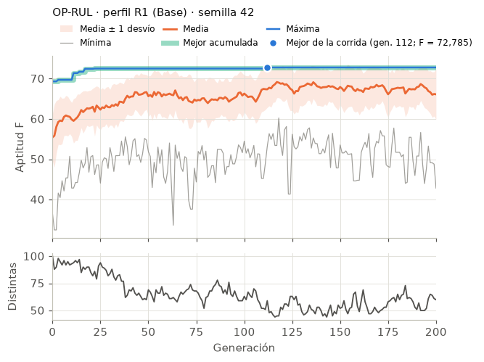
Fig. 12. Evolución de la aptitud en OP-RUL (selección por ruleta, pesos base, semilla 42).
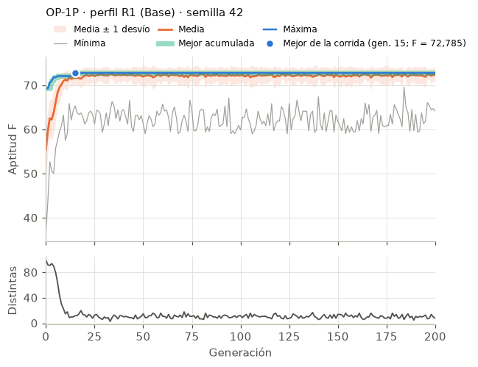
Fig. 13. Evolución de la aptitud en OP-1P (cruza de un punto, pesos base, semilla 42).
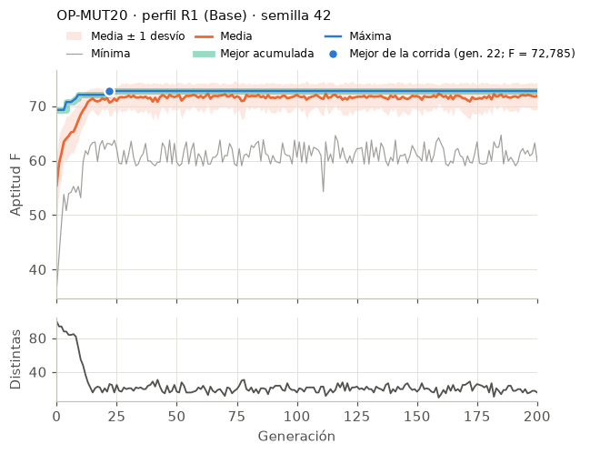
Fig. 14. Evolución de la aptitud en OP-MUT20 (mutación 0,20, pesos base, semilla 42).
Los gráficos de las 80 corridas (8 configuraciones × 10 semillas) están en figures/runs/ y sus logs en results/runs/.

Anexo E. Reproducción
Comandos (Windows; en Linux/macOS reemplazar .venv\Scripts\python por .venv/bin/python). Detalle en README.md.
python -m venv .venv
.venv\Scripts\python -m pip install -r requirements.txt
.venv\Scripts\python scripts\run_ga.py --config R1 --seed 42
.venv\Scripts\python scripts\run_all.py

